جامعة دمشق
كلية الطب البشري
قسم التشريح المرضي

دراسة نسيجية إحصائية لأورام جدار الصدر البدئية و الانتقالية
وأهمية التلوينات المناعية في وضع التشخيص

بحث علمي أعد لنيل شهادة الدراسات العليا التخصصية في التشريح المرضي

برئاسة و إشراف
الأستاذة الدكتورة
لينا الحفار

إعداد
إيفا مظلوم

2012-2013
مخطط البحث

أولاً : الدراسة النظرية وتتضمن
- لمحة تشريحية عن جدار الصدر الطبيعي
- أورام جدار الصدر بشكل عام
- دراسة الأورام السليمة بشيء من التفصيل: الأورام السليمة على حساب العظام والغضاريف – الأورام السليمة على حساب الأنسجة الرخوة.
- دراسة الأورام الخبيثة بشيء من التفصيل: الأورام البدئية الخبيثة على حساب العظام والغضاريف – الأورام البدئية الخبيثة على حساب الأنسجة الرخوة
- اجتياح جدار الصدر
- النقائل لجدار الصدر
ثانياً: الدراسة العملية وتتضمن:
- هدف الدراسة
- أهمية الدراسة
- مواد وطرق الدراسة
- مراحل الدراسة
- النتائج وتحليلها
- مقارنة النتائج بنتائج الدراسات العالمية والمحلية إن وجدت وتفسيرها
- الاستنتاج
- الخلاصة
- المراجع

أولاً: الدراسة النظرية:
- لمحة تشريحية عن جدار الصدر الطبيعي¹:
يتألف الهيكل العظمي الصدري من 12 زوج من الأضلاع مع غضاريفها 7 أزواج أولى حقيقية و3 أزواج تالية كاذبة والأزواج 11 و 12 سائبة و 12 فقرة صدرية مع الأقراص بين الفقرية وعظم القص، بالإضافة للترقوة وعظم الكتف.
تقسم العضلات المكونة لجدار الصدر إلى عضلات خارجية وعضلات داخلية، بدورها تقسم العضلات الخارجية إلى عضلات مغطية داعمة، لجدار الصدر الأمامي وتضم: العريضة الظهرية والصدروية الكبيرة والمستقيمة البطنية والمنشارية الأمامية والمنحرفة الوحشية والعضلة شبه المنحرفة.
أما العضلات المغطية لجدار الصدر الخلفي أهمها: المدورة الصغيرة والمدورة الكبيرة والعريضة الظهرية والمنحرفة الوحشية وشبه المنحرفة والعضلة شبه المعينية الكبيرة والعضلة شبه المعينية الصغيرة والعضلة فوق الشوك الكتفية والعضلة تحت الشوك الكتفية.
أما العضلات الداخلية لها علاقة بعملية التنفس وأهمها عضلة الحجاب الحاجز والعضلات بين الأوراب.
التروية الدموية: من الشريان تحت الترقوة ومن الأبهر نفسه. تغذي الشرايين الوربية القسم الخلفي الوحشي لجدار الصدر
يشترك الشريان الصدري الباطن والشرايين الوربية بتغذية القسم الأمامي لجدار الصدر.
معظم التروية الدموية تذهب لجدار الصدر الأمامي، وخاصة القص
العود الوريدي: عبر الأوردة الوربية
التعصب: عبر الأعصاب الوربية

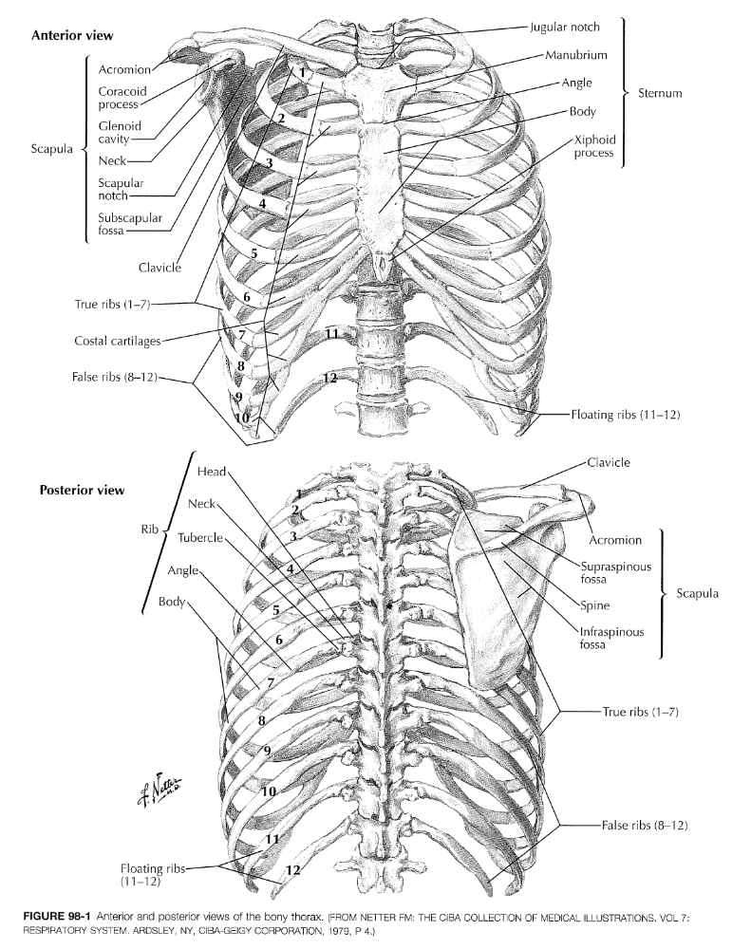
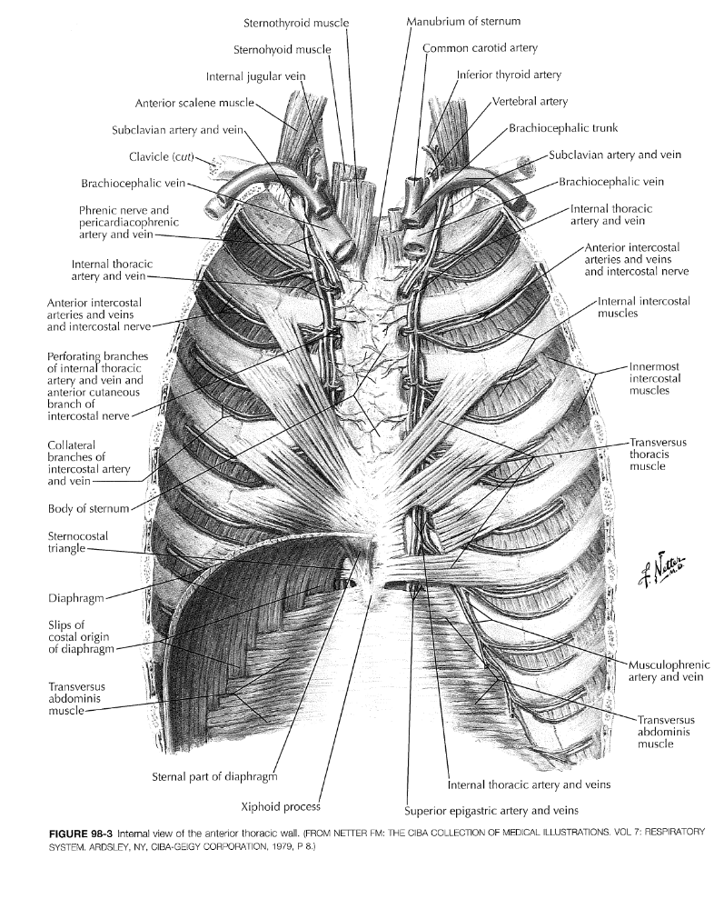
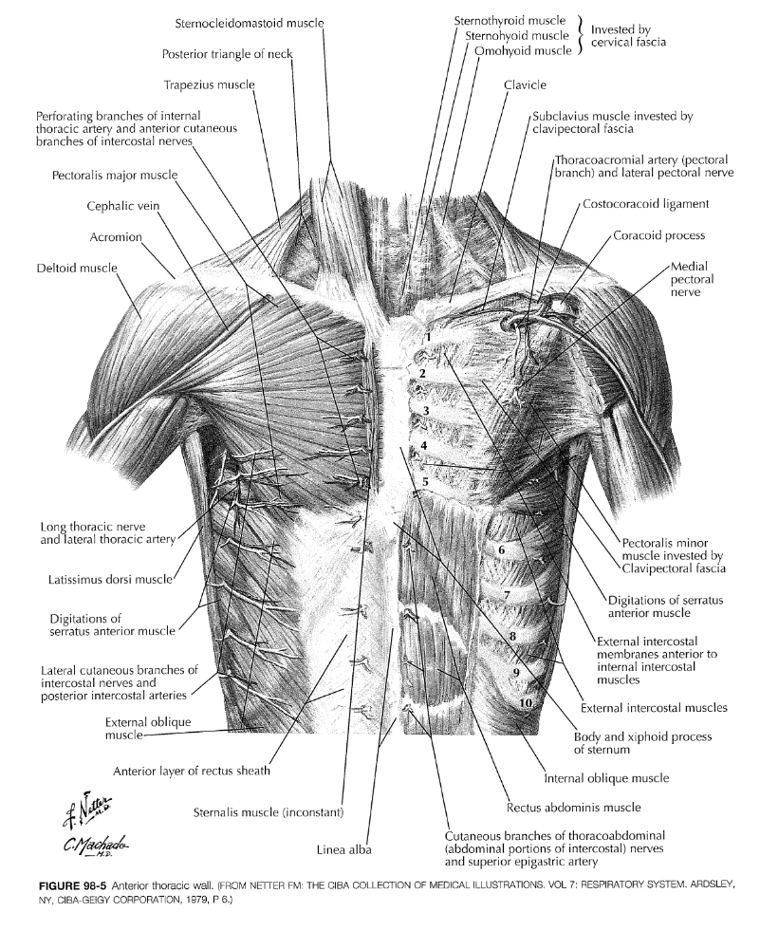
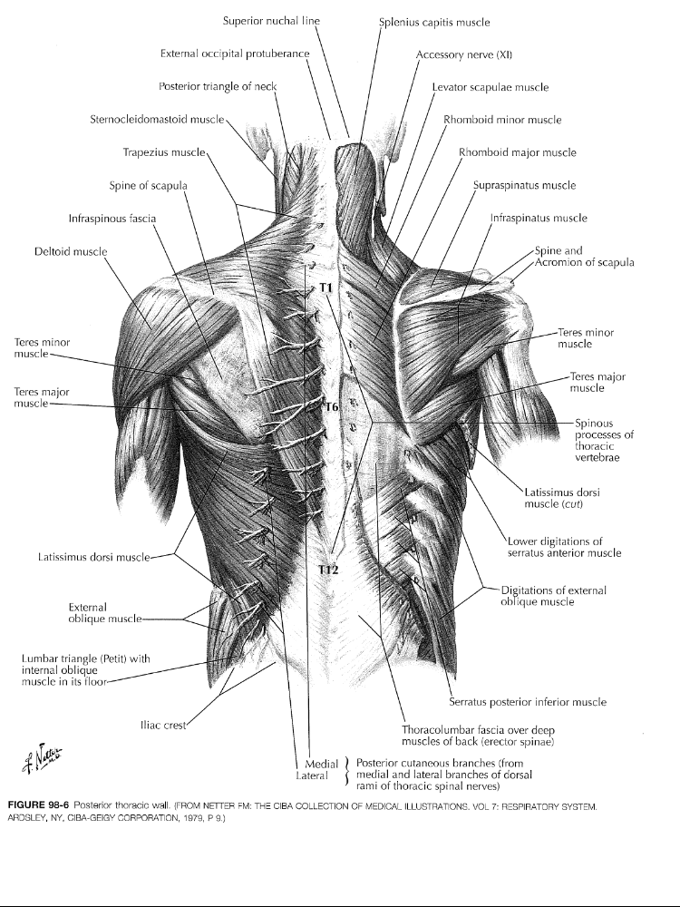

- لمحة عن أورام جدار الصدر بشكل عام:
مقدمة: Introduction
يحوي جدار الصدر عدد من الأنسجة مثل: الجلد والشحم والعضلات والعظام والغضاريف والأوعية اللمفية (الأوعية الدموية واللفافة وكل واحدة من هذه الأنسجة يمكن أن ينشأ على حسابها أورام سليمة أو خبيثة. بالإضافة لكون جدار الصدر قريب من بعض الأعضاء مثل: الرئة والثدي والجنب والمنصف وبالتالي إمكانية امتداد الأورام في هذه الأعضاء إلى جدار الصدر. كما أنه نظراً للسطح الواسع لجدار الصدر، يمكن أن يكون مكان للنقائل من الخباثات البعيدة سواء كارسينوما أو ساركوما⁽²⁾.
وبالتالي يمكن تصنيف أورام جدار الصدر في ثلاث مجموعات⁽³⁾:
- الأورام البدئية Primary Tumors: وهي الأورام التي تنشأ على حساب النسج الرخوة والنسج العظمية والغضروفية المكونة لجدار الصدر، تشكل حوالي 2% من مجموع الأورام عند الإنسان
- الأورام الانتقالية Metastatic Tumors : وهي الأورام الخبيثة الثانوية المنتقلة إلى جدار الصدر من ورم بدئي معروف في مكان آخر من الجسم.
- الأورام الغازية Invading Tumors: وهي الأورام الخبيثة التي تصيب جدار الصدر بالغزو والارتشاح الموضعي من الإصابات المجاورة في الثدي أو الرئة أو الجنب أو المنصف أو غيرهم
الوقوع Incidence¹
تعتبر أورام جدار الصدر غير شائعة، وخاصة البدئية منها، وتشكل أورام النسج الرخوة حوالي نصف أورام جدار الصدر البدئية
تتراوح نسبة الخباثة بين 50-80 %. تشكل النقائل حوالي 50% من خباثات جدار الصدر وتشكل خباثات جدار الصدر 5% من كل خباثات الصدر⁴

المنشأ Origin:
العظام، الغضاريف، النسج الرخوة
التظاهرات السريرية¹ Clinical Manifestation:
إن العمر الوسطي لمرضى أورام جدار الصدر السليمة هو 26 سنة، مقابل 40 سنة للأورام الخبيثة، نسبة إصابة الاناث للذكور 2:1 باستثناء الورم الرباطي، حيث تبلغ إصابة الإناث ضعف إصابة الذكور.
تتظاهر أورام جدار الصدر عادة ككتلة يزداد حجمها ببطء، معظمها لاعرضية ومع نمو الورم يظهر الألم، ويكون في البداية معمم، ويعالج المريض على أساس التهاب أعصاب، أو نقص مطاوعة العضلات الهيكلية.
يظهر الألم في 20-25 % من المرضى، ويعتبر الألم أشيع في الأورام الخبيثة. ولكن لا يمكن نفي السلامة لأن ثلث مرضى الأورام السليمة لديهم هذا العرض. ومن الأعراض الاقل شيوعاً: نقص الوزن، الحمى، اعتلال العقد اللمفاوية، اعتلال الضفيرة العصبية القصبية.
التشخيص التفريقيDifferential Diagnosis:
يضم التشخيص التفريقي لأورام جدار الصدر ما يلي⁴:
- الآفات الالتهابية مثل: التهاب الغضروف أو القص الدرني، التهاب الجراب الكتفي الصدري⁵.
- الرضوض وكسور الأضلاع المترممة
- الأخماج
- الانفصال الضلعي الغضروفي
- الورم العابي
- متلازمة تيتز يحدث فيها التهاب غضروف لا نوعي.
- متلازمة SAPHO ⁶: أعراض هيكلية وجلدية، عد وبثور، فرط تعظم، التهاب العظم وخاصة في جدار الصدر الأمامي
- داء الكيسات البدئي في جدار الصدر⁷
التشخيص¹ Diagnosis
يتضمن تقييم مريض ورم جدار الصدر ما يلي:
القصة السريرية والفحص السريري والفحص المخبري والشعاعي
وتكشف صورة الصدر وجود كتلة مثلاً أو تخرب في الأضلاع، وتعد الصورة السابقة مهمة في تحديد معدل نمو الورم، ويحدد التصوير الطبقي المحوري المحوسب مدى إصابة النسيج الرخوة والجنب والمنصف والرئة ويتم إجراء ومضان للعظام لنفي وجود نقائل عظمية
MRI دوره غير واضح حتى الآن
من أجل وضع تشخيص نسيجي لأورام جدار الصدر يفضل إجراء الخزعة الاستئصالية، وذلك لأنها تحقق ما يلي:
- استئصال تام للكتلة
- الحصول على عينة كافية لوضع تشخيص نسيجي دقيق فهناك أورام وخاصة الساركوما الغضروفية، تتواجد ضمنها مناطق جيدة التمايز، لدرجة يصعب فيها تشخيص الخباثة، كما أن بعض الأورام تبدي تمايزات متعددة باتجاه أنسجة مختلفة (عظمية، أو غضروفية مثلاً)
- البدء المبكر بالعلاج المتمم عند الحاجة.
يمكن أن يوضع التشخيص النسيجي أيضاً بواسطة الخزعة الاقتطاعية (Incisional biopsy)أو الخزعة بالإبرة (FNA) وتعتبر ذات قيمة تشخيصية ضئيلة وأكثر ما تستخدم في حال الشك بالنقائل
وهناك أيضاً الخزعة من مركز الكتلة (CORE-NEEDLE BIOPSY)

تصنيف أورام جدار الصدر البدئية¹ Classification of Primary chest wall tumors:
الأورام السليمةBenign tumors :
- الورم الغضروفي chondroma
- الورم الغضروفي العظمي osteochondroma
- الورم الرباطيDesmoid tumor
- الورم الشحمي Lipoma
- الورم الليفيFibroma
- الورم الليفي العصبي Neuro fibroma
الأورام الخبيثة Malignant Tumors:
- الساركوما الغضروفية chondro sarcoma
- ورم الخلية البلازمية plasmacytoma
- ساركوما ايوينغEwing sarcoma
- الساركوما العظمية osteo sarcoma
- الساركوما الليفية Fibro sarcoma
- ساركوما العضلات المخططة Rhabdomyo sarcoma
- ورم الخلايا الناسجة الليفية الخبيث Malignant Fibrous Histiocytoma (MFH) والاسم الجديد له الساركوما عالية الدرجة عديدة الأشكال أو الساركوما غير المتمايزة
- الساركوما الشحمية Liposarcoma
- الساركوما الليفية العصبية Neurofibrosarcoma
- الساركوما الوعائية Hemangio sarcoma
- ساركوما العضلات الملساء Leiomyosarcoma
- اللمفوما Lymphoma

- الأورام البدئية السليمة:
وتقسم الى أورام بدئية سليمة على حساب العظام والغضاريف وأورام بدئية سليمة على حساب الأنسجة الرخوة
الأورام البدئية السليمة على حساب العظام والغضاريف
ومن أهم وأشيع هذه الأورام في جدار الصدر نذكر¹ :
- الورم الغضروفي Chondroma
- الورم الغضروفي العظمي osteo chondroma
- عسر التنسج الليفي Fibrous Dysplasia
- الورم الغضروفي الباطن Enchondroma
- الحبيبوم الحمضي Eosinophilic Granuloma
- كيسة أم الدم العظمية Aneurysmal bonecyst
- ورم الخلايا العرطلة Giant cell Tumor
الورم الغضروفي¹ chondroma
وهو أشيع أورام جدار الصدر السليمة. ينشأ عادة على حساب الأضلاع قرب الوصل الغضروفي الضلعي. يشكو المريض عادة من ظهور كتلة قد تكون مؤلمة.
وله نمطين:
الورم الغضروفي الباطن
الورم الغضروفي ما حول السمحاق
الورم الغضروفي الباطن⁸ Enchondroma
يحدث بشكل رئيسي بين العقدين الثاني والخامس، بنسبة متساوية عند الذكور والإناث قد يكون متعدد في 30% من الحالات، وعندما تكون هذه الأورام متوزعة بشكل مسيطر في جانب واحد من الجسم تعرف بـداء أولير، وقد يكون مترافق مع أورام الحبال الجنسية في المبيض. أو مع أورام دموية في النسج الرخوة وتعرف هذه الحالة بمتلازمة مافوسي وفي كلتا الحالتين هناك خطورة للتحول إلى خباثة عادة إلى ساركوما غضروفية⁹
شعاعياً:
كتلة لبية واضحة الحدود عادة مفصصة وقد تمتد للقشر العظمي وترققه لكن يبقى القشر سليم. نادراً ما تشاهد ارتكاس سمحاقي
عيانياً:
قد يكون بشكل تجريف مؤلف من عدة قطع، بلون رمادي، أزرق، مؤلفة من نسيج غضروفي مختلط بقطع تحوي بؤر بلون أصفر وتدل على التكلس أو بشكل كتلة مفصصة مؤلفة من لب غضروفي.
نسيجياً:
فصوص غضروفية هيلانية ناضحة، مفصولة عن بعضها بنسيج دموي
نقوي، الخلايا الغضروفية قليلة ومبعثرة. وقد نجد تعدد في أشكال النوى ونوى ذات كروماتين فارغ، الانقسامات غير شائعة.
يمكن أن نشاهد تكلسات أو تعظم داخل المناطق الغضروفية
وجود مناطق مخاطينية يثير الشك بالخباثة، باستثناء أورام اليد والقدم
التشخيص التفريقي:
- عسر التنسج الليفي الذي يبدي تمايز غضروفي
- الساركوما الغضروفية منخفضة الدرجة
الورم الغضروفي السمحاقي⁸ Periosteal chondroma
يحدث غالباً في العقدين الثاني والثالث، نسبة إصابة الذكور إلى الإناث 2/1 عادة لا عرضي، يكشف بالصدفة عند إجراء صورة صدر شعاعية
شعاعياً:
كتلة ما حول السمحاق، قد تبدي انحلال عظمي أو تكلس واضح على السطح الخارجي للعظم ولا تمتد إلى اللب.
عيانياً:
كتلة غضروفية مفصصة، بلون أبيض – رمادي قشرية تحت السمحاق مع طبقة رقيقة خارجية سمحاقية، لا تمتد إلى اللب العظمي قد تشاهد تكلسات بلون أصفر
نسيجياً:
يشبه الورم الغضروفي الباطن، لكن الخلوية أعلى، وتزداد لا نموذجية النوى، وقد نجد خلايا غضروفية متعددة النوى أكثر مما هو في الورم الغضروفي الباطن. يمكن أن نشاهد استحالة مخاطينية، وقد يبدو الورم أنه يدفع أو يمتد إلى اللب العظمي، لكن هناك حلقة من صفائح عظمية ما بين الورم واللب العظمي.
التشخيص التفريقي
- الساركوما الغضروفية المجاورة للقشر
- الساركوما العظمية ما حول السمحاق
الورم الغضروفي العظمي¹⁻⁸ Osteochondroma:
وهو أشيع الأورام السليمة التي تحدث على حساب العظام والغضاريف ولكنه غير شائع في جدار الصدر، غالباً يحدث في العقدين الأول والثاني نسبة إصابة الذكور إلى الإناث 2/1 عندما يحدث على حساب الاضلاع غالباً يكون في منطقة الوصل الغضروفي – الضلعي. نادراً ما يحدث في القص والفقرات، غالباً بحجم >4 سم وقد يكون وحيداً وعندها يندر الحؤول إلى خباثة. وقد يكون متعدداً وعندها تصبح نسبة الحؤول أعلى وخاصة في الأعران المتعددة الوراثية حيث تبلغ نسبة الحؤول 0.5-0.2%. يمكن أن يسبب كتلة مؤلمة أو يكون لا عرضي. ويكشف بالصدفة

شعاعياً:
له مظهر وصفي حيث يتوضع في كردوس العظم، وينمو بالاتجاه المعاكس للمفصل المجاور
عيانياً:
كتلة معنقة أو ذات قاعدة عريضة لها قلنسوة غضروفية ملساء بسماكة <1سم عادة، قد تغيب هذه القلنسوة في المرضى كبار السن
القسم المركزي يتألف من نسيج عظمي لبي طبيعي المظهر.
نسيجياً:
السطح الخارجي مغطى بطبقة رقيقة ليفية سمحاقية
تتألف القلنسوة الغضروفية من نسيج غضروفي هياليني، يحوي خلايا غضروفية مبعثرة، أحياناً تبدي لا نموذجية وتعدد أشكال، تكون منطقة اتصال القلنسوة الغضروفية والعظم بمحاذاة الصفيحة المشاشية، وتتألف من خلايا غضروفية تصطف بشكل أفقي أو عمودي ، القسم المركزي من الكتلة يحوي نسيج عظمي لبي ترابيقي، مع وجود فراغات بينها تحوي نسيج شحمي وخلايا دموية. اللانموذجية التي تبديها الخلايا الغضروفية إذا ترافقت مع علامات سريرية كالألم والنمو السريع، حجم الورم > 6سم و سماكة غير منتظمة للقلنسوة الغضروفية >2 سم مع امتداد خارج السمحاق إلى الأنسجة الرخوة مع فعالية انقسامية عالية. في هذه الحالة ترجح الخباثة.
التشخيص التفريقي
- الورم الغضروفي العظمي السمحاقي (Nora lesion)
- الساركوما الغضروفية التي تنشأ على حساب الورم الغضروفي العظمي
- الساركوما العظمية السمحاقية

عسر التنسج الليفي¹⁻⁴⁻⁸ Fibrous Dysplasia
يشكل 30% من أورام جدار الصدر السليمة. يصيب هذا الورم البالغين الشباب، نسبة إصابة الذكور والإناث متساوية. غالباً يشخص قبل عمر 30 سنة يمكن أن ينشأ في أي مكان من جدار الصدر، وخاصة الأضلاع الخلفية
وقد يكون وحيداً ومتعدداً وله علاقة وثيقة بالرض، وقد يترافق مع متلازمة ألبرايت (كيسات متعددة عظمية، تصبغات جلدية، بلوغ مبكر عند الإناث)، يتظاهر غالباً بكتلة غير مؤلمة.
شعاعياً:
بؤرة انحلال عظمي لبية في منطقة المشاش أو الكردوس العظمي، لها منظر الزجاج المغشى، وقد تسبب ترقق بالقشر العظمي ومن الممكن أن يتآكل
عيانياً:
كتلة لبية رمادية يمكن أن تمتد للقشر العظمي. إذا كان هناك تمايز غضروفي نشاهد عقيدات بلون أزرق رمادي ومناطق نزف وكيسات تحوي سائل مصلي أصفر
نسيجياً:
تكاثر مغزلي الخلايا، مناطق من عظم اسفنجي غير ناضج يفتقر للخلايا الأرومية العظمية حوله، وقد نجد خلايا مصورة لليف بشكل متفاوت، وقد تصطف الخلايا المغزلية بشكل زوبعي مع لحمة ليفية كولاجينية
البؤر غير الناضجة من العظم الاسفنجي تكون بشكل ترابيق رقيقة، متعرجة، غير منتظمة، تأخذ شكل الأحرف الصينية. وقد نجد مناطق تمايز غضروفي إذا كانت شائعة يسمى عسر التنسج الليفي الغضروفي
قد نجد لحمة مخاطينية وارتكاس بخلايا عرطلة وناسجة رغوية، وتشكل كيسات وهذه التبدلات شائعة في أورام التي تحدث في الأضلاع
التشخيص التفريقي:
- الورم الليفي المتعظم ossifying fibroma
- الورم الليفي المليف Desmoplastic fibroma
- الساركوما العظمية اللبية منخفضة الدرجة.

الحبيبوم الحمضي¹⁻⁸⁻⁹ Eosinophilic Granuloma:
وهو داء يصيب الجهاز الشبكي اللمفاوي ويدخل ضمن ما يسمى أورام خلايا لانغرهانس الناسجة، يشكل 60-80% من حبيبومات أو أورام هذه الخلايا حيث يمثل الشكل المزمن الموضع.
آفة مخربة للعظم غالباً يصيب الأضلاع والقص ويتظاهر بشكل نموذجي بمساحات جغرافية من الانحلال العظمي ذات حدود واضحة يهاجم القشر العظمي وقد يسبب كسور مرضية، ذروة الحدوث 5-15 سنة ويصيب كلاً من كردوس وجسم العظم.
حساس جداً للأشعة ويعالج بكميات قليلة منها إنذاره ممتاز على المدى البعيد
شعاعياً:
آفة حالة للعظم، وقد تكون عدوانية، وتشخص على أنها ساركوما ايوينغ أو ذات عظم ونقي
عيانياً:
نسيج بارانشيمي عقيدي المظهر شاحب كريمي القوام
نسيجياً:
تكاثر خلايا لانغرهاس مختلطة مع رشاحة التهابية خاصة الحمضات، تكون خلايا لانغرهانس مدورة كبيرة ذات حدود غير واضحة وسينوبلاسما إيوزينية متغصنة ونواة مفصصة أومشطورة أو مطوية كما نجد خلايا عرطلة نموذج كاسرات العظم خلايا رغوية، مناطق نخر وتليف، وقد نجد أشكال انقسامية لا نموذجية
مناعياً:
إيجابية بشكل نموذجي للـ CD45 بعض الحالات قد تكون سلبية للـ CD 45.
إيجابية للـ SI00 و HLADR , CD31 , CDIa.
أحياناً إيجابية ضعيفة للـ CD68.
إيجابية للـ VIM وسلبية للـ CK.
التشخيص التفريقي:
- تكاثر الخلايا الناسجة الحبيبية اللانوعي
- تكاثر الخلايا الناسجة الحبيبة مع اعتلال عقد لمفاوية
- اللمفوما كبيرة الخلايا اللامصنعة
- نقائل ميلانوما
- نقائل من كارسينوما
كيسة أم الدم العظمية⁸ Aneurysmal bone cyst :
75% من الحالات تحدث في العقدين الأول والثاني، 3/4 الحالات تحدث في الفقرات، نسبة إصابة الذكور للإناث متقاربة، تسبب ألم وتورم، يمكن أن تمتد خارج المسافات العظمية لتصل للأنسجة الرخوة، ويصبح تفريقها عن الساركوما صعب
شعاعياً:
كيسة مشاشية طرفية أو في الأجزاء الخلفية من الفقرة، تسبب بؤرة انحلال بالونية الشكل تخرب القشر العظمي، يمكن أن نشاهد تشكل عظمي جديد حول السمحاق.
عيانياً:
كتلة تشبه عش النحل، كيسة نازفة، لحمة ليفية تفصل بين الكيسات، تحوي الكيسات سائل مصلي دموي أو دم. يمكن أن تكون كتلة صلدة، بلون أبيض – رمادي.

نسيجياً:
كهوف وعائية عديدة أو كيسات مملوءة بالدم غير مبطنة تنفصل عن بعضها بنسيج ليفي يفتقر للعضلات الملساء ويحوي مصورات الليف وخلايا التهابية وخلايا عرطلة ودشبذ عظمي سليم كما نجد نسيج غضروفي سليم ذو مظاهر مخاطينبة وفعالية انقسامية دون وجود انقسامات شاذة وقد نجد خلايا سدوية ذات نوى كشمية

التشخيص التفريقي:
- الكيسة العظمية البسيطة
- ورم الخلايا العرطلة
- الساركوما العظمية الموسعة للعظم
- كيسة أم الدم العظمية الثانوية
ورم الخلايا العرطلة¹⁻⁸ Giant cell tumor:
عادة يوجد عند البالغين الشباب يحدث غالباً في العقود الثاني والثالث والرابع أشيع قليلاً عند الإناث.
نادر في جدا الصدر، لكن يمكن أن يحدث على حساب القص، الترقوة، الأضلاع. يسبب ألم موضعي غالباً، ضمور عضلي، ونقص في حركة المفصل المجاور، وقد يسبب كسور مرضية
رغم أنه ورم سليم لكن له ميل للاجتياح الموضعي، مع معدل نكس 30-50%
شعاعياً:
آفة حالة للعظم في منطقة المشاش، دون وجود ارتكاس سمحاقي وقد يمتد للأنسجة الرخوة لكنه يحاط بطبقة رقيقة من السمحاق العظمي، قد يحدث توسع في العظم وترقق في القشر العظمي.

عيانياً:
إما بشكل تجريف مؤلف من عدة قطع هشة أو أنسجة رخوة بألوان مختلفة أو يشكل كتلة مشاشية بلون أحمر أو بني وبؤر بلون أصفر ومناطق لماعة وبؤر تنخر وتنكس كيسي يمكن أن تختلط مع كيسة أم الدم العظمية.
نسيجياً:
أعداد كبيرة من خلايا عرطلة، مبعثرة، متعددة النوى تشبه كاسرات العظم.
الأرضية مؤلفة من صفائح من خلايا ناسجة وحيدة النواة ويمكن أن يصل عدد النوى في الخلايا العرطلة إلى 100 أحياناً وهي مشابهة لنوى الخلايا وحيدة النواة الناسجة.
لا توجد فعالية انقسامية. قد نجد خلايا رغوية ونسيج عظمي ارتكاسي وأوعية دموية رقيقة الجدر، النسيج الغضروفي لا نراه ما لم يكن هناك كسر مرافق
مناعيا¹⁰:
الخلايا العرطلة التي تشبه كاسرات العظم تتلون ب CD68 وال a-أنتي تربسين وال a-أنتي كيموتربسين بينما الخلايا وحيدة النواة أقل تلونا ب CD68
كما تبدي ايجابية بؤرية للأكتين الخاص بالعضلات الملساء
بينما تكون سلبية لل CD45 و S100 و Desmin
التشخيص التفريقي:
- حبيبوم الخلايا العرطلة الارتكاسي
- الورم الليفي غير المتعظم non-ossifying fibroma
- كيسة أم الدم العظمية
- ساركوما عظمية غنية بالخلايا العرطلة
- نقائل من كارسينوما

من الأورام العظمية السليمة الاقل شيوعاً في جدار الصدر:
الورم العظمي⁸ osteoma:
أشيع عند الذكور، معظم الحالات في العقدين الرابع والخامس، غالباً يصيب الجمجمة، نادراً ما يصيب الترقوة والعظام الطويلة يمكن أن يكون متعدد البؤر وعندها نفكر بمتلازمة غاردنر
لا عرضي غالباً. لم تذكر حالات تحول للخباثة

نسيجياً:
صفائح عظمية سميكة مع أو بدون أقنية هافرسية دون وجود مركبة لبية وإن وجدت فإنها تحوي أنسجة دموية أو نسيج ليفي شحمي.
يعالج بالاستئصال الجراحي والنكس نادر.
الورم العظمي العظماني⁸ osteioid osteoma:
أشيع عند الذكور يحدث في العقدين الثاني والثالث من العمر يمكن أن يصيب الفقرات وخاصة الأقواس أكثر من جسم الفقرة يحدث في قشر العظم الأعراض السريرية تتضمن ألم شديد يزداد ليلاً يعنو للأسبرين وتختلف الأعراض حسب التوضع
نسيجياً:
يتألف مركز الكتلة من عظم اسفنجي ترابيقي المظهر عشوائي تكون هذه الترابيق مفروشة أو محاطة بالخلايا الأرومية العظمية يسمى الورم الفعلي بالعش اللحمة المحيطة بالتنشؤ العظمي تتألف من نسيج رخو غير متماسك يحوي شعيرات دموية متوسعة محتقنة
ورم بانيات العظم أو ورم الأرومات العظمية⁸ osteoblastoma
أشيع عند الذكور غالباً يحدث في العقدين الثاني والثالث لها ميل لإصابة العمود الفقري وخاصة الأقواس الفقرية والعجز عادة كتلة لبية، يسبب ألم موضعي، ولكن ليس بشدة الألم الموجود في الورم العظمي العظماني.
نسيجياً:
شبكة غير منتظمة من الدشبذ العظمي مع تواجد شائع للخلايا الارومية العظمية، مناطق من عظم اسفنجي تبدي الأرومات العظمية صفات خلوية سليمة وقد تبدي فعالية انقسامية دون مظاهر لا نموذجية، اللحمة التي تفصل بين الدشبذ العظمي ليفية وعائية وقد تحوي خلايا عرطلة نموذج كاسرات العظم، وقد نجد كيسات دموية كبيرة تعود لتشكل كيسة أم الدم العظمية الثانوية.

ورم الأرومة الغضروفية⁸ Chondroblastoma:
أشيع قليلاً عند الذكور غالباً مايحدث في العقد الثاني من العمر 95% بين عمر 5-25 سنة يحدث في كردوس العظم، يمكن أن يصيب الأضلاع والكتف يسبب ألم قد يستمر لأشهر أو سنوات
نسيجياً:
تكاثر خلايا غير ناضجة تبدي صفات الخلايا الأرومية الغضروفية الجنينية تسمى خلايا سدوية Stromal cells وهي مدورة لها غشاء خلوي واضح وسيتوبلاسما أيوزينية ونواة مركزية مدورة مفرطة التفصص تبدي أثلام grooves وكروماتين حبيبي مبعثر قد نشاهد أشكال انقسامية بدون لا نموذجية وقد نجد مناطق تغيب فيها الحدود بين الخلايا وتعطي منظر مخلوي وقد نجد خلايا عرطلة ونسيج غضروفي بكميات قليلة وتكلسات ولها نمطين:
النمط الأشيع تكلسات خطية تحيط بالخلايا السدوية ويعطي مظهر chicken - wire
النمط الآخر تكلسات ضاغطة ضمن اللحمة الغضروفية
وقد نجد مناطق ذات خلايا مغزلية الشكل تشكل كيسة أم دم عظمية ثانوية وتغيرات مخاطينية.
الورم الليفي المخاطيني الغضروفي⁸ Chondromyxiod fibroma
يحدث غالباً في العقدين الثاني والثالث، 80% قبل عمر 40 سنة نادر في جدار الصدر قد يحدث في الاضلاع والعمود الفقري والكتف ويسبب ألم لفترة طويلة¹¹
نسيجياً:
بؤر فصصية مخاطينية مؤلفة من خلايا مغزلية أو مدورة تنقص في مركز الفصيص وتزداد في المحيط وتأخذ شكل الخلايا الأرومية الغضروفية، 30% من الحالات توجد خلايا شاذة ذات نوى متعددة الأشكال مفرطة الكروماتين ولا نجد فعالية انقسامية، اللحمة الفصيصية تكون مخاطينية أو غضروفية وتنفصل الفصيصات عن بعضها بنسيج ليفي يحوي أوعية دموية وخلايا عرطلة وأحياناً دشبذ عظمي وقد نجد كيسة أم دم عظمية ثانوية وبؤر نخر وتكلسات شديدة.

مناعياً:
إيجابي S100 وكولاجين نمط II وسلبي ck.
الورم الليفي غير المعظم⁸ non- ossifying fibroma:
يحدث في العقد الثاني من العمر عادة لا عرضي ويكشف بالصدفة غالباً. يمكن أن يسبب ألم وكسور مرضية
نسيجياً:
لحمة خلوية مؤلفة من خلايا مصورة لليف تصطف بشكل زوبعي يمكن أن نجد خلايا صفرومية وخلايا عرطلة عديدة وأشكال انقسامية طبيعية ونزوف وكيسات تشبه كيسة أم الدم العظمية وبؤر نخر وتشكل عظم جديد.
الورم المخاطيني الليفي المعظم¹¹ ossifying fibromyxiod tumor:
نادر غير معروف المنشأ المكان الأشيع هو الأضلاع قد يكون وحيد أو متعدد
نسيجياً:
لحمة ليفية وعائية وتشكل عظم جديد ترابيقي المظهر وخلايا عرطلة متعددة النوى.

الأورام البدئية السليمة على حساب الأنسجة الرخوة:
وهي غالباً ما تنشأ على حساب الأنسجة اللحمية المتوسطية وربما تنشا على حساب الشحم أو الألياف أو الأوعية أو الأعصاب أو العضلات أو أنسجة البشرة.

ويبين الجدول التالي أنواع الأورام البدئية على حساب الأنسجة الرخوة¹²:
الأورام الليفية  والآفات شبيهة الورمية | التهاب اللفافة العقيدي Nodular fascitis
الأورام الليفية  والآفات شبيهة الورمية | الداء المليف بنوعية السطحي والعميق Fibromatoses
الأورام الليفية  والآفات شبيهة الورمية | الساركوما الليفية Fibrosarcoma
أورام النسيج الشحمي | الأورام الشحمية السليمة Lipoma
أورام النسيج الشحمي | الساركوما الشحمية Liposarcoma
أورام الخلايا الناسجة الليفية | الورم الليفي الناسج السليمFibrous Histiocytoma
أورام الخلايا الناسجة الليفية | الساركوما الليفية الجلدية الناشزة Dermatofibrosarcoma Protuberans
أورام الخلايا الناسجة الليفية | الورم الليفي الناسج الخبيث Malignant Fibrous Histiocytoma
أورام العضلات الهيكلية | الورم العضلي المخطط السليم Rhabdomyoma
أورام العضلات الهيكلية | الساركوما العضلية المخططة Rhabdomyosarcoma
أورام العضلات الملساء | الورم العضلي الأملس السليم Leiomyoma
أورام العضلات الملساء | الساركوما العضلية الملساء Leiomyosarcoma
أورام وعائية | أورام وعائية دموية Hemangioma
أورام وعائية | أورام وعائية لمفاوية Lymphangioma
أورام وعائية | ورم الخلايا البطانية الوعائية Hemangioendothelioma
أورام وعائية | الساركوما الوعائية Angio sarcoma
أورام الأعصاب المحيطية | الورم الليفي العصبي Neurfibroma
أورام الأعصاب المحيطية | ورم خلايا شوان Schwannoma
أورام الأعصاب المحيطية | ورم الخلايا الحبيبية Granular cell tumor
أورام الأعصاب المحيطية | ورم غمد العصب المحيطي الخبيث Malignant peripheral nerveshealth
دون منشأ واضح | ساركوما زليلة Synovial sarcoma
دون منشأ واضح | ساركوما الأجزاء الرخوة السنخية Alveolar soft-patr sarcoma
دون منشأ واضح | ساركوما بشرانية Epitheliod sarcoma

الأورام الشحمية¹⁻⁸ Lipomas
وهي الأشيع يمكن أن تكون تحت الجلد أو داخل العضلات أو خارج الجنب نادراً ما تكون مرتشحة أو منتشرة وتدعى عندئذ بالورام الشحمي عادة توجد عند البالغين وغير شائعة عند الأطفال تتظاهر بكتلة تنمو ببطء، متحركة، طرية القوام.
أشيع الأماكن: الظهر، الكتفين، الرقبة، البطن.
نسيجياً:
بنية فصيصية يفصل بينها نسيج ليفي رقيق، تتألف من نسيج شحمي ناضج، مؤلف من خلايا متفاوتة قليلاً في الحجم، ذات نواة صغيرة، طرفية، تشاهد محفظة ليفية رقيقة في الأورام السطحية، أما الأورام العميقة تبدي حواف مرتشحة وتمتد داخل العضلات المجاورة
الأنماط النسيجية تضم:
- الورم الشحمي داخل العضلات: نسيج شحمي ناضج يرتشح بين العضلات الهيكلية.
- الورم الشحمي القطني – العجزي: عادة يشاهد عند الأطفال بأعمال أقل من 10 سنوات.
- الورم الشحمي الغضروفي
- الورم الشتوي أو الاكتناني Hibernoma: يوجد في منطقة الكتف، عند البالغين الشباب، يتظاهر بكتلة تنمو غير مؤلمة ويتألف من فصوص من خلايا شحمية ناضجة ذات سيتوبلاسما حبيبية وقد نجد صباغ بلون بني – ذهبي
- الورم الشحمي الشجيري arborescens: وهو ارتشاح شحمي غير واضح الحدود يشاهد في الأنسجة الزليلية مسبباً تورم المفصل المصاب. يشاهد غالباً عند البالغين الذكور.
تعالج الأورام الشحمية بالاستئصال الموضعي، أحياناً تنكس إذا كان الاستئصال غير كامل خاصة في الورم الشحمي داخل العضلات
وللأورام الشحمية عدة أنواع أهمها:
الورم الشحمي الوعائي AngioLipoma
يصيب البالغين الشباب، نادر عند الأطفال وكبار السن، مؤلم موضعياً يوجد بشكل كتلة سطحية غالباً ما تشاهد على الجذع، يمكن أن تكون متعددة.
عيانياً:
عقيدة ذات حدود واضحة، ممحفظة ذات سطح قطع بلون أصفر أو أحمر، عادة أقل من 3سم.

نسيجياً:
بنية فصيصية مؤلفة من نسيج شحمي ناضج مع مجموعات من الأوعية الدموية بعضها قد يحتوي خثرة فيبيرينية ويزداد عدد الأوعية في محيط البؤرة الفصيصية.
وهي تعالج بالاستئصال الجراحي.

الورم الشحمي مغزلي الخلايا¹¹ Spindle cell lipoma:
نادر، ينمو ببطء، يشاهد في المنطقة الكتفية والقسم الخلفي من العنق، عادة مايشاهد عند الرجال بعمر أكبر من 45 سنة، غالباً وحيد يتراوح بين 3-5 سم وفيه تستبدل الخلايا الشحمية بخلايا مغزلية مكونة للكولاجين.
الورم الشحمي عديد الاشكال¹³ Pleomorphic lipoma:
توجد فيه خلايا عرطلة متعددة النوى مفرطة الكروماتين مختلطة مع خلايا شحمية وتشكل كولاجين وهو شائع في المنطقة الكتفية والقسم الخلفي من العنق.
ومن الأنواع الأخرى: الورم الشحمي الليفي، الورم الشحمي المخاطي، الورم الشحمي الغضروفي، الورم الشحمي العضلي.
ورم الأرومات الشحمية⁸ Lipoblastoma:
يشاهد عند الرضع وفي مرحلة الطفولة، غالبية الحالات بأعمار أقل من 5 سنوات، أشيع عند الذكور، مؤلم عادة، سطحي التوضع، الحجم يتراوح بين 1-20 سم وغالباً حوالي 5 سم، قد يوجد بشكل منتشر ويرتشح بالعضلات.
نسيجياً:
بنية فصيصية مفصولة بنسيج ليفي مؤلفة من نسيج شحمي يبدي درجات متفاوتة من النضج مع وجود خلايا أرومية شحمية لحمة مخاطينية.
الأورام العصبية¹⁻⁸
أهمها الشوانوما (ورم خلايا شوان) والورم الليفي العصبي.
وهي تحدث على حساب الأعصاب الوربية والجذور الشوكية.
الشوانوما أو ورم خلايا شوان Schwannoma:
يمكن أن تحدث بأي عمر وبشكل نموذجي بين عمري 20 و 50 سنة¹¹ تنمو ببطء غير مؤلمة عادة وتكشف بالصدفة.
شعاعياً:
كتلة مدورة أو بيضوية أو مفصصة ذات حدود واضحة.
عيانياً:
كتلة بيضوية أو مغزلية الشكل عادة <5سم ذات حدود واضحة وممحفظة بلون زهري وصلدة القوام وقد نجد مناطق كيسية
نسيجياً:
محفظة مؤلفة من غمد العصب، نجد مناطق عالية الخلوية تسمى Antoni A ومناطق ناقصة الخلوية تسمى Antoni B واصطفاف سياجي للنوى حول الاستطالات الليفية مشكلة أجسام Verrocay.
تكون الخلايا المغزلية متطاولة متموجة ذات نهاية مستدقة قد نجد أوعية متهلينة مميزة، مناطق نزف، ترسب هيموزيدرين، تنكس صفرومي، نادراً ما تشاهد أشكال غدية أو مظاهر بشروية.
مناعياً¹⁰:
إيجابية شديدة للـ SI00 .CD57 و CD56 إيجابية في معظم الحالات
إيجابية بؤرية للـ HMB-45 في الشوانوما التي توجد فيها أجسام رملية وخلايا ميلانينية. البروتين الخطي العصبي NPF نادراً ما يكون إيجابي لندرة المحاور العصبية. الكالرتينين يمكن أن يكون إيجابي بشكل منتشر .
قد نجد إيجابية خفيفة للـ GFAP و EMA

التشخيص التفريقي:
- الورم الليفي العصبي
- الورم العضلي الأملس
- ورم غمد العصب المحيطي الخبيث
تعالج بالاستئصال الجراحي مع المحافظة على العصب.
الورم الليفي العصبي⁸ Neurofibroura:
عادة مايحدث في الأدمة أو النسج تحت الجلد بأي عمر وخاصة عند البالغين الشباب 20-30 سنة¹¹ يمكن أن يكون موضع أو منتشر أو ضفيري والنمطين الأخيرين يترافقان بشدة مع النمط I من الورم الليفي العصبي العديد NF1 والذي يعرف بداء فون- ريكلنغ هاوزن والذي يتميز بوجود صبغي سائد وقصة عائلية إيجابية غالباً وأورام ليفية عصبية متعددة في مناطق مختلفة من الجسم مع بقع قهوة بحليب وأورام عابية مصطبغة.
عيانياً:
كتلة مغزلية ذات حدود واضحة ملحقة بجذع العصب
سطح القطع بلون أبيض – رمادي، قاسية القوام.
نسيجياً:
النمط الموضع:
تكاثر خلوي مؤلف من خلايا مغزلية ذات نوى متموجة سيتوبلاسما إيوزينية مفصولة عن بعضها بألياف كولاجين تكون الخلوية منخفضة إلى متوسطة تبدي اللحمة كميات قليلة من مادة مخاطينية أو هيالينية الورم عادة محدد ولكن ليس ممحفظ، قد نجد شذوذ معتدل في النوى ولا تعني تحول للخباثة قد نجد تصبغات ميلانية أو مظاهر بشروية للخلايا

النمط الضفيري:
دائماً مترافق مع NF1 يتألف من ألياف عصبية ممتدة بشكل عشوائي معطية منظر عقيدي تميل لأن تكون ذات خلوية منخفضة، اللحمة مخاطينية. قد نجد تعدد بأشكال النوى بدرجات مختلفة
النمط المنتشر:
وفيه تمتد الخلايا التنشؤية إلى الأدمة والنسيج تحت الجلد وتغلف البنى الملحقة
مناعياً¹⁰:
SI00 متفاوت الإيجابية
CD56 , CD57 إيجابية في معظم الحالات
إيجابية منتشرة للبروتين الخطي العصبي NPF في المحاور العصبية وهي نموذجية للورم الليفي العصبي .
لا يبدي إيجابية للكالرتنين.
إيجابية خفيفة للـ EMA , GFAP.
التشخيص التفريقي:
- الشوانوما
- الورم المخاطي
- ورم غمد العصبي المحيطي الخبيث MPNST
يعالج النمط الموضع الإفرادي السليم بالاستئصال المحافظ، التحول للخباثة نادراً جداً.
في حين أن التحول للخباثة يحدث في 3% من حالات الورم الليفي العصبي المترافق مع NF1 وخاصة الأورام العميقة والنمط الضفيري.

الورم العصبي العقدي¹¹ ganglioneuroma:
يحدث على حساب العقد الودية في جدار الصدر غالباً عند الشباب
يتألف من خلايا عقدية عصبية ناضجة، خلايا شوان، ألياف عصبية. عادة يكون كبير وممحفظ ويبدي بنية ترابيقية ناعمة.
نجد تكلسات في 25% من الحالات.

الورم جنب العقدة العصبية¹¹ para ganglioma:
يتوضع بشكل نموذجي في المنطقة الوسطى من جدار الصدر بجوار الأضلاع 5-6-7 مع رجحان للجانب الأيمن، يشاهد عند الشباب والكهول يحدث على حساب العقد نظيرة الودية جانب الأبهرية أو حول الفقرات أو في المنطقة الرئوية الأبهرية.
نسيجياً:
خلايا مدورة أو متعددة الاقطاب ذات نوى مركزية سيتوبلاسما إيوزينية حبيبية تشكل بنية ترابيقية المظهر، نجد شبكة وعائية رقيقة وقد نجد فرط كروماتين وتعدد أشكال النوى.
ورم الخلايا الحبيبية⁸ Granular cell tumor:
أشيع عند الإناث، عادة يحدث في العقدين الرابع والخامس ويوجد في الأدمة أو تحت الجلد غالبا متعدد.
نسيجياً:
تكاثر خلوي مؤلف من خلايا مصطفة بشكل أعشاش أو صفائح أو ترابيق وهذه الخلايا متعددة الأقطاب، كبيرة، ذات سيتوبلاسما إيوزينية محببة ونوى صغيرة حويصلية تحوي نوية.
1% من الحالات قد تتحول إلى خباثة، عندها نجد نسيجياً: نخر وفعالية انقسامية تصبح الخلايا مغزلية ذات كروماتين فجوي ونويات كبيرة وتعدد أشكال الخلايا.

مناعياً¹⁰:
إيجابية منتشرة للـ S100 وNSE وVimentin وa انهيبين والكالرتنين و CD68 أحياناً إيجابي للـ CD57 وذلك في النمط المشاهد عند البالغين.
أما النمط المشاهد عند الأطفال يكون سلبي للـ SI00 و NSE لكن إيجابي للـ a – انهيبين وa1 – انتي تربسيل و Vimentin , CD68.

الأورام الوعائية⁸ Hemangioma وتضم :
ورم الأوعية الشعرية Capillary hemangioma :
يشاهد عند الرضع واليفعان وهو أشيع الأورام الوعائية عند الرضع يظهر في الأسابيع القليلة الأولى من الحياة وعادة ينمو خلال السنة الأولى من العمر ويتراجع مع الوقت.
الورم الوعائي الكهفي Cavernous :
يشاهد عند الأطفال ويميل لإصابة للنسج العميقة أكثر من الورم الوعائي الشعري، الميل للتراجع أقل مع الوقت.
أحياناً يترافق مع متلازمة مافوسي (أورام غضروفية باطنة متعددة، تكاثر وعائي).
الورم الوعائي بشروي المظهر Epitheliod Hemangioma
له ميل للنكس، شائع في العنق والرأس وقد يكون متعدد
الحبيبوم المقيح Pyogenic granuloma:
ينمو بشكل مفصص في الجلد أو مخاطية الفم.
شائع أثناء الحمل وتعاطي مانعات الحمل الفموية.
الورم الوعائي مغزلي الخلايا spindlecell hemangiona

الورم الوعائي داخل العضلات intramuscular hemangioma
عادة عميق التوضع وينمو ببطء قد يكون مؤلم.
يمكن أن يصيب الجذع ويحدث عند البالغين الشباب، له ميل للنكس.
يتميز بوجود أوعية دموية شعرية أو كهفية مختلطة بعضلات هيكلية ناضجة وكميات مختلفة من الشحم.
نسيجياً: سنذكر أهم الأنماط:
ورم الأوعية الشعرية:
بنية فصيصية مؤلفة من أوعية صغيرة مستورة بخلايا بطانية منتفخة أو مسطحة مفصولة عن بعضها بلحمة ليفية ضامرة
الورم الوعائي الكهفي:
كهوف وعائية متوسطة وكبيرة متوسعة مستورة بخلايا بطانية مسطحة.
النمط البشروي:
يتألف من أوعية صغيرة ومتوسطة مبطنة بخلايا بطانية منتفخة ذات سيتوبلاسما إيوزينية متغصنة ونواة بيضوية
الخلفية تبدي رشاحة التهابية لمفاوية قد تشكل مراكز نتوجة وأعداد مختلفة من خلايا بدنية وحمضات وخلايا بلازمية.
التشخيص التفريقي:
- ورم الخلايا المحيطة بالوعاء.
- الساركوما الوعائية
- ساركوما كابوزي

الورم الكبي¹⁻⁸ Glomustumor :
وهو ورم سليم يمكن أن يصيب جدار الصدر ويحدث عند البالغين الشباب. يتظاهر بشكل عقيدة تحت الجلد، بلون أحمر مزرق، مؤلمة ويمكن أن يكون متعدد البؤر.
عيانياً:
عقيدة واضحة الحدود في الأدمة أو تحت الجلد عادة < 1سم
نسيجياً:
صفائح أو أعشاش من خلايا متماثلة بالشكل مدورة ذات نواة بيضوية وسيتوبلاسما إيوزينية شاحبة تسمى بالخلايا الكبية وقد نجد تجمعات لهذه الخلايا تحيط بالأوعية المتوسطة. الفعالية الانقسامية في حدودها الدنيا. يعالج جراحياً وينكس بنسبة 5-10% ، الخباثة نادرة.
الورم الوعائي اللمفاوي¹⁻⁸ Lymphangioma:
يوجد عادة قبل عمر السنتين ويعتبر من الأورام الخلقية، عادة كيسي.
أكثر ما يشاهد في العنق وقد يمتد إلى المنصف وجدار الصدر ويوجد بشكل كتلة من نسيج رخو قليل التحدد أو كتلة في الجلد وله نمطين: نمط كيسي سطحي عادة ويصيب منطقة العنق ونمط كهفي يصيب العضلات الهيكلية والنسج الرخوة العميقة.
عيانياً:
ورم طري القوام بلون أبيض رمادي. النمط الكيسي واضح الحدود بينما النمط الكهفي عادة مرتشح الحواف.
نسيجياً:
أوعية لمفية غير منتظمة رقيقة الجدار مستورة بخلايا بطانية مسطحة، تحوي لمعاتها خلايا لمفاوية وكريات دموية حمراء، اللحمة الليفية والرشاحة الالتهابية المزمنة شائعة وقد نجد تجمعات لمفاوية.
تعالج جراحياً والنكس نادر
الورم العضلي الأملس⁸⁻¹² Leiomyoma:
يصنف حسب مكان توضعه إلى:
- الورم العضلي الأملس الجلدي.
- الورم العضلي الاملس الوعائي.
- الورم العضلي الاملس في النسج الرخوة العميقة: وهو يحدث عند البالغين وشائع على الجذع.

عيانياً:
عادة يقيس < 2سم، لكن الأورام العميقة قد تكون أكبر.
سطح القطع بلون أبيض – رمادي صلد أو قاسي القوام وقد نجد بؤر تكلس وتهلين.
نسيجياً:
الورم العضلي الأملس الجلدي والورم العميق في النسج الرخوة:
خلايا عضلية ملساء متمايزة بشكل جيد تتميز بـسيتوبلاسما إيوزينية، نواة مقطوعة النهايات، فجوة أو هالة حول النواة.
قد نجد تكلس، تهلين، تعظم، تنكس مخاطي. لا نجد فعالية انقسامية
الورم العضلي الأملس الوعائي:
فراغات وعائية غير منتظمة متواجد بكثرة ومحاطة بخلايا عضلية ملساء.
التشخيص التفريقي:
- ورم الخلايا الناسجة الليفية في الجلد.
- الساركوما العضلية الملساء.
الورم العضلي المخطط⁸ Rhabdomyoma:
يشكل أقل من 2% من أورام العضلات الهيكلية وله ثلاث أنماط:
- الورم العضلي المخطط الجنيني:
يحدث بعمر أقل من 3 سنوات أو بشكل خلقي، يوجد تحت الجلد أو تحت المخاطيات، في العنق والرأس.
- الورم العضلي المخطط عند البالغين:
يشاهد بأعمار حوالي 60 سنة، في الرأس والعنق
- الورم العضلي المخطط في المنطقة التناسلية.

عيانياً:
كتلة مفصصة مدورة ذات سطح قطع حبيبي المظهر بلون بني أحمر حجمها 2-10 سم عادة.
نسيجياً:
النمط الجنيني:
خلايا مغزلية بدئية ضمن لحمة مخاطية وقد تكون الخلوية متوسطة أو قليلة. تصطف الخلايا بشكل حزم وقد نجد خلايا أرومية عضلية مخططة منتفخة.
النمط البالغ:
خلايا عضلية مخططة كبيرة مدورة أو متعددة الاقطاب ذات سيتوبلاسما إيوزينية حبيبية أو فجوية ونواة محيطية صغيرة وقد نجد حويصلات داخل الخلايا تحوي غلكوجين وقد تبدي هذه الخلايا تخطيطات عرضية أو أجسام كريستالية.
التشخيص التفريقي لهذا النمط:
- ورم الخلايا المحببة
- الورم الشتوي Hibernoma
- الورم جنب العقدة العصبية
- الساركوما العضلية المخططة.

الورم الليفي الوحيد⁸ Solitary fibrous Tumor :
يحدث عند البالغين بأعمار متوسطة بشكل كتلة غير مؤلمة، ينمو ببطء يصيب الجنب وتحت الجلد والنسج الرخوة العميقة.
نسيجياً:
خلايا مغزلية متماثلة على أرضية كولاجينية مع تناوب بين مناطق عالية الخلوية ومناطق ناقصة الخلوية. قد نجد فعالية انقسامية خفيفة
مناعياً¹⁰:
يبدي إيجابية شديدة للـ CD34 وال Vimentin وأحيانا يبدي إيجابية للـ BCL2 لكنها ارتكاسية
قد نجد إيجابية شديدة منتشرة للـ CD10 , CD99 في 65% من الحالات.
سلبي CD31 , CK
يعالج بالاستئصال الجراحي، قد ينكس ويتحول إلى خباثة ويعطى نقائل.
الورم الليفي المرن⁸ Elastofibroma:
يوجد بشكل كتلة عميقة عند الزاوية السطحية للكتف، عادة عند الإناث في الأعمار المتقدمة.
نسيجياً:
ألياف مرنة بلون أزرق سميكة وخلايا مصورة لليف على أرضية كولاجينية ونجد نسيج شحمي.

الورم الليفي الكاذب المتكلس¹⁴ Calcifying fibrous pseudotumor:
يشاهد عند الكهول والبالغين الشباب، شائع تحت الجلد وفي النسج الرخوة العميقة، يشاهد على الجذع والرقبة. قد يكون لا عرضي أو يسبب سعال جاف، حرارة، إذا تسبب بانضغاط الجنب وامتد للرئة.
نسيجياً:
نسيج متصلب قليل الخلوية مع رشاحة التهابية لمفاوية بلازمية وتكلسات واضحة قد تشكل أجسام رملية أو تكون بشكل تكلسات حثلية وقد تشاهد أجربة لمفاوية ذات مراكز نتوجة في محيط الآفة
من الأورام السليمة على حساب النسج الرخوة الأقل شيوعاً في جدار الصدر نذكر⁸:
الورم المخاطي Myxoma: عادة داخل العضلات أو في الجلد.
الورم الليفي الناسج الوعائي Angiomatoid fibrous Histiocytoma: يشاهد عند الأطفال والبالغين الشباب وهو آفة منخفضة الدرجة يعالج جراحياً وقد ينكس.
الورم الكاذب الالتهابي أو حبيبوم الخلايا البلازمية
Plasma cellgronuloma or inflammatory pseudotumor:
يشاهد عند الأطفال والبالغين الشباب، يتألف من خلايا مغزلية وخلايا التهابية خاصة البلازميات على أرضية كولاجينية وخلايا ناسجة تشبه الخلايا العقدية العصبية، قد يكون ناقص الخلوية ويشبه الندبة. يعالج جراحياً وقد ينكس.
التهاب اللفافة العقيدي Nodular fascitis:
وهو يعتبر آفة ارتكاسية أكثر مما هو تنشؤ، 15-20% من الحالات يوجد فيها قصة رض سابق. يعتبر الصدر والظهر من الأماكن الشائعة. الحجم عادة أقل من 3 سم، يتوضع في الأدمة أو تحت الجلد أو داخل العضلات.
نسيجياً:
بؤرة غزيرة الخلوية مؤلفة من خلايا مصورة لليف غير ناضجة وخلايا مصورة ليفية عضلية مصطفة بشكل عشوائي أو بشكل حزم قصيرة يختلف شكل الخلايا من مغزلية إلى مستديرة. لحمة مخاطينية، خلايا لمفاوية، كريات دموية حمراء، وقد نجد خلايا عرطلة تشبه الخلايا العقدية.
هناك أيضاً التهاب اللفافة الإقفاري والتهاب اللفافة والعضلات التكاثري يمكن أن تتظاهر ككتلة في الأكتاف أو الجذع

الورم العابي المتوسطي في جدار الصدر⁹:
يوجد عند الأطفال، يتألف من مناطق غضروفية مع مناطق تعظم ومناطق تشبه كيسة أم الدم العظمية وهي سليمة.
الورم العابي الليفي في مرحلة الطفولة Fibrous hamartoma of infancy
يوجد بشكل كتلة تنمو بسرعة تحت الجلد، غير مؤلمة، أحياناً تكون خلقية، يعتبر الجذع والأكتاف من المناطق الشائعة.
نسيجياً:
خليط من نسيج ليفي ونسيج شحمي وحزم من خلايا عضلية غير ناضجة وحزم كولاجين.

- الأورام البدئية الخبيثة في جدار الصدر
الأورام البدئية الخبيثة على حساب الهيكل العظمي:
أشيع هذه الأرام: الساركوما الغضروفية، الساركوما العظمية، ساركوما ايونغ، الورم النقوي العديد وورم الخلايا البلازمية الوحيد.
الساركوما الغضروفية¹⁻⁸ Chondrsarcoma :
أشيع ورم بدئي خبيث في جدار الصدر بنسبة تصل إلى 5% من الأورام الخبيثة ويشكل 25% من أورام جدار الصدر البدئية حيث أن 80% من الحالات تحدث على حساب الأضلاع وخاصة على الوجه الأمامي للأضلاع الخمسة العلوية وبجوار المفصل الغضروفي الضلعي أو حول الفقرات وحوالي 20% على حساب القص ويمكن أن تحدث على حساب الترقوة والكتف.
ولها قمتي حدوث: الأولى قبل عمر 20 سنة، والثانية بعمر 50 سنة
يمكن أن تحدث على حساب أورام سليمة مثل الورم الغضروفي العظمي حيث تبلغ نسبة التحول للخباثة 1-2% أو على حساب الورم الغضروفي الباطن.
ولها عدة أنماط نسيجية نذكر منها:
الساركوما الغضروفية المركزية (التقليدية)
Intra medullary chondrosarcoma (conventional):
نسبة إصابة الذكور للإناث متقاربة، غالبية المرضى أكبر من 50 سنة، شائعة في الجذع والأضلاع، تسبب ألم يزداد ليلاً وقد يستمر لأشهر أو سنوات.
شعاعياً:
كتلة مفصصة تنشأ من لب الأضلاع أو القص شفافة للأشعة وتكلسات تتراوح من نقطية إلى مساحات واسعة متكلسة.
تهاجم القشر العظمي وترققه. الارتكاس السمحاقي قد يكون موجودا أو لا.
عيانياً:
عقيدة بلون أزرق – رمادي، مناطق صفراء متكلسة.
في المحيط قد نجد نخر، نزف، تغيرات مخاطينية وقد تكون بشكل كتلة مفصصة.
نسيجياً:
كميات كبيرة من لحمة غضروفية ذات خلوية متفاوتة، لا نجد دشبذ عظمي، تشكل الخلايا الغضروفية تجمعات وتكون متورمة ذات سيتوبلاسما حويصلية وقد نجد تعدد أشكال النوى وخلايا متعددة النوى.
الخلايا التي تبدي تمايز غضروفي تحوي نواة ذات كروماتين فارغ ونوية. الانقسامات الشاذة تؤكد الخباثة.
ولها عدة درجات:
Grade I الخلوية منخفضة، الخلايا الغضروفية صغيرة وذات نواة قائمة. الخلايا متعددة النوى نادرة، لا نجد فعالية انقسامية، مناطق صغيرة من النخر.
Grade II خلوية زائدة خاصة في محيط الفصوص، تغيرات مخاطينية، تعدد أشكال النوى خفيف، الخلايا المتعددة النوى شائعة، انقسامات نادرة، مناطق نخر.
Grade III خلوية زائدة، لحمة غضروفية، النوى كبيرة متعددة الأشكال وبداخلها نوية، انقسامات شاذة شائعة، التنخر شائع.
المظاهر التي توحي بالخباثة:
خلوية عالية، فرط كروماتين، خلايا ثنائية النوى، تغيرات مخاطينية وهذه المظاهر قد توجد في الورم الغضروفي السليم لكن الصورة الشعاعية والسريريات ضرورية لوضع التشخيص والتفريق.

مناعياً¹⁰:
تبدي إيجابية للـ SI00 إيجابية لمستقبلات الاستروجين BCL2 في أكثر من نصف الحالات.
التشخيص التفريقي:
- الورم الغضروفي الباطن.
- الكسور العظمية
- الساركوما العظمية نمط بانيات العظم.
الساركوما الغضروفية العائدة عن التمايز Dedifferentiated chondrosarcoma:
غير شائعة في جدار الصدر
نسيجياً:
المركبة الغضروفية تشبه الورم الغضروفي الباطن أو الساركوما الغضروفية grade I أو II ونجد مركبة مميزة جداً عن المركبة الغضروفية أحياناً تشبه MFH أو الساركوما الليفية أو الساركوما العظمية أو الساركوما الوعائية العضلية.

الساركوما الغضروفية الميزانشيمية Mesenchymal chondrosarcoma:
نادرة تشكل أقل من 2% من الساركوما الغضروفية.
نسبة إصابة الذكور والإناث متساوية، 80% من الحالات بين 10 و 40 سنة، يمكن أن تحدث بشكل شائع في الأضلاع والفقرات وتسبب ألم وتورم.
نسيجياً:
جزر من غضروف هياليني تحاط بمناطق زائدة الخلوية مؤلفة من خلايا صغيرة مدورة أو مغزلية ذات نوى متعددة الأشكال بشكل خفيف وكروماتين شاحب، نويات، فعالية انقسامية متغايرة وقد نجد تكلسات أو مناطق تعظم في المناطق الغضروفية.
مناعياً¹⁰:
تبدي إيجابية CD99 , Vimentin و Desmin و myogenin بشكل استثنائي، سلبية للـ SI00
التشخيص التفريقي:
- الساركوما الغضروفية العائدة عن التمايز
- ساركوما ايوينغ في العظم
- الساركوما العضلية المخططة الجنينية.
- ورم الخلايا المحيطة بالوعاء
الساركوما الغضروفية رائقة الخلايا Clear cell chondro sarcoma
أقل من 5% من الساركومات الغضروفية
نسيجياً:
خلايا كبيرة ذات سيتوبلاسما رائقة متوضعة ضمن لحمة غضروفية وقد نجد دشبذ عظمي بشكل مبعثر.
مناعياً¹⁰:
إيجابياً: SI00 وكولاجين نمط II و Vimentin و CD57
الإنذار والعلاج بشكل عام:
سير الساركوما الغضروفية بطيء، النقائل البعيدة متأخرة عادة.
الخيار العلاجي الأمثل: استئصال جراحي واسع ويتضمن عدة أضلاع أعلى وأسفل الورم مع هامش أمان لا يقل عن 4سم.
إذا كان الورم في القص يترافق الاستئصال باستئصال أضلاع ثنائي الجانب وكثيراً ما يكون هناك حاجة لإعادة تصنيع جدار الصدر
العوامل الانذارية: درجة الورم، حجم الورم، الموقع.
الأورام أقل من 6سم وأورام القص أفضل إنذاراً.
معدل البقيا لـ 10 سنوات يصل إلى 96% في الاستئصال الواسع، 65% في الاستئصال الموضعي 14% في الاستئصال التلطيفي.
النكس الموضعي في الاستئصال الموضع 50% و17% في الاستئصال الواسع وقد ينكس بشكل متأخر لذلك يجب متابعة طويلة الأمد للمرضى.
وتعتبر الساركوما الغضروفية مقاومة جداً للعلاج الكيماوي والشعاعي
يتم تشخيص هذا الورم بالخزعة الاستئصالية وليس للخزعة الاقتطاعية
مكان في التشخيص لأن الموجودات النسيجية تتراوح من خلايا قليلة التمايز إلى خلايا جيدة التمايز وبالتالي لا يمكن تمييزها عن الورم الغضروفي السليم.
الساركوما العظمية¹⁻⁸ osteosarcoma:
نادراً ما تحدث في جدار الصدر (وعندها غالباً ما توجد عند الأطفال واليفعان¹⁵) يمكن أن تحدث في الأضلاع، الكتف، الترقوة¹⁶. توجد ذروتي حدوث لهذا الورم الأولى بين 10-25 سنة والثانية في الأعمار الأكبر من 40 سنة، غالباً توجد بشكل كتلة مؤلمة وهناك صلة بين هذا الورم ووجود تعرض شعاعي أو كيماوي سابق وخطورة عالية عند المرضى الذين في سوابقهم داء باجيت.
تصل الفترة الزمنية الفاصلة بين التعرض الشعاعي وتطور الورم لـ10 سنوات وقد أظهرت إحدى الدراسات ازدياد معدل النقائل عند وجود قيم مرتفعة للفوسفاتاز القلوية في المصل.
شعاعياً:
لها مظهر نموذجي يدعى بالانفجار الشمسي sun burst أو علامة مثلث كودمان. قد نجد انحلال عظمي أوتصلب أو كلاهما.
أما من الناحية النسيجية فلها عدة أنماط نذكر منها:
الساركوما العظمية التقليدية (اللبية)⁸ converntional intramedullary osteosarcoma :
لها ذروتي حدوث الأولى في العقد الثاني والثانية فوق 50 سنة
نسيجياً:
يتألف الورم من خلال مغزلية وعلامات تشكل دشبذ عظمي ورمي، اللحمة الورمية عالية الخلوية وقد تحوي خلايا أرومية عظمية وخلايا أرومية غضروفية ومصورات الليف وخلايا ناسجة ليفية خبيثة،
تبدي الخلايا علامات خباثة وأشكال انقسامية شاذة.
الدشبذ العظمي الورمي عبارة عن ترسبات ليفية عديمة الشكل بلون ايوزيني يتوضع بين الخلايا الورمية وقد نجد خلايا عرطلة نموذج كاسرات العظم وبؤر غنية بالأوعية.
التشخيص التفريقي:
- الكسور العظمية.
- ذات العظم والنقي.
- ورم الخلايا البلازمية في العظم
- ورم الخلايا العرطلة
- الساركوما الغضروفية
- الورم الليفي الناسج الخبيث
- ورم الخلايا المدورة الصغيرة
- نقائل من كارسينوما
الساركوما العظمية الموسعة للعظم⁸ Telangiectatic osteosarcoma:
نسبة إصابة الذكور ضعف نسبة إصابة الإناث، غالباً ماتحدث في العقد الثاني من العمر وتشكل 4% من أنماط الساركوما العظمية وهي النمط الأكثر مشاهدة عند مرضى داء باجيت، إنذارها أفضل من الساركوما العظمية التقليدية.
نسيجياً:
فراغات كيسية متعددة تشبه كيسة أم الدم العظمية لكن اللحمة الفاصلة بين الكيسات تحوي خلايا وحيدة النواة أو متعددة النوى تبدي مظاهر خباثة مختلطة مع خلايا عرطلة سليمة نموذج كاسرات العظم ونجد أشكال انقسامية شاذة. وقد تبدو الخلايا الورمية الخبيثة طافية في مركز الكيسة النازف الدشبذ الورمي صعب المشاهدة وقد يكون بؤري أو بشكل شريط رقيق
التشخيص التفريقي:
- كيسة أم الدم العظمية.
- الساركوما العظمية التقليدية.
الساركوما العظمية ما حول السمحاق⁸ Parosteal osteosarcoma :
أشيع قليلاً عند الإناث. قد تستمر الأعراض 10 سنوات وتصيب الأعمار الكبيرة. يمكن أن تشاهد عند المرضى الذين لديهم قصة ورم عظمي غضروفي ناكس.
ومن الانماط أيضاً: الساركوما العظمية السمحاقية Periosteal osteo sarcoma والساركوما العظمية السطحية عالية الدرجة، والساركوما العظمية المركزية منخفضة الدرجة.
أما بالنسبة للصور المناعية المشاهدة في الساركوما العظمية نجد ما يلي¹⁰:
تبدي إيجابية للـ Vimentin والاكتين الخاص بالعضلات الملساء و Desmin مما يوحي بوجود تمايز بالاتجاه العضلي أو الليفي العضلي الاملس.
إيجابية للـ SI00 في مناطق التمايز الغضروفي والمناطق المولدة للعظم.
يمكن كشف البروتينات النوعية المرافقة لاستقلاب المادة العظمية في الخلايا الورمية مثل ال Osteo calcin (OCN) وال Osteo nectin (ONN) وال Osteo pontin (OPN)
تبدي إيجابية للكولاجين نمط I في المناطق خارج الخلوية والكولاجين نمط II في المناطق الغضروفية ويمكن أن تبدي إيجابية الكولاجين نمط IV.
العلاج والإنذار¹:
يضم العلاج الكيماوي ما قبل الجراحة، وذلك بهدف تصغير حجم الورم ومعرفة مدى الاستجابة قبل الاستئصال. العلاج الشعاعي غير فعال
العوامل الإنذارية:
الاستجابة للعلاج كيماوي_ ترافق الورم مع داء باجيت إنذاره أسوأ. رفع العلاج الكيماوي متعدد الأدوية معدل البقيا 5 سنوات إلى أكثر من 50%
ويعتبر النكس الموضعي وغزو الرئة في الساركوما العظمية التي تصيب جدار الصدر شائع مقارنة بالساركوما العظمية التي تحدث في الأطراف
ساركوما ايوينغ¹⁻⁸ Ewing sarcoma:
وهو من الأورام الخبيثة الشائعة في جدار الصدر. يصيب هذا الورم الأطفال واليفعان ومعظم المرضى تتراوح أعمارهم بين 5-30 سنة. يصيب الأضلاع (عادة يصيب ضلعاً واحداً ولكن يمكن أن تصاب عدة أضلاع)، الكتف، الترقوة، القص. وقد يحدث خارج الهيكل العظمي لجدار الصدر على حساب النسج الرخوة وهنا يجب أن نضع بالحسبان ورم الظهارة العصبية البدئي PNET يوجد عادة بشكل كتلة كبيرة، يتظاهر بألم متزايد وتشير الفحوص المخبرية إلى ارتفاع متوسط في عدد الكريات البيض وسرعة التثفل عند بعض المرضى.
يمكن أن يوضع التشخيص بواسطة ال FNA ولكن يفضل عادة الخزعة الاستئصالية
شعاعياً:
له شكل نموذجي يسمى مظهر قشر البصل عادة كتلة مشاشية حالة أو مولدة للعظم مع ارتكاس سمحاقي وقد نجد كتلة نسيج رخو.
عيانياً:
كتلة لبية بلون أبيض – رمادي طري القوام وقد نجد كيسات ونزوف

نسيجياً:
صفائح من الخلايا صغيرة مدورة متماثلة ذات نوى مفرطة الكروماتين غير واضحة الحدود واللحمة المحيطة قليلة. قد نجد فعالية انقسامية وخلايا متموتة ذات نوى نقطية مفرطة الكروماتين قد نجد زهيرات أو بنية فصيصية وبؤر من خلايا مغزلية وبؤر حؤول عظمي أو غضروفي ونخر جغرافي واسع أو بؤري.
وقد يجعل العلاج الكيماوي والشعاعي الخلايا متعددة الاشكال وذات نوى كبيرة ولها نوية.
مناعياً¹⁰:
تبدي إيجابية CD99 و NSE و Synaptophysin و PAS داخل السيتوبلاسما. CK إيجابي في 20% من الحالات ويكون بؤري وقد تبدي إيجابية للـ Vimentin و7CD5
التشخيص التفريقي:
- ورم الظهارة العصبية البدئي في العظم PNET
- نقائل من نوروبلاستوما.
- لمفوما أو ابيضاض
- ساركوما عظمية صغيرة الخلايا
- ساركوما غضروفية لحمية.
العلاج والإنذار:
يتضمن علاج هذا الورم العلاج الجراحي والكيماوي والشعاعي وكثيراً ما يستخدم أكثر من خيار علاجي.
يستخدم العلاج الكيماوي للسيطرة على النقائل كما أنه ينقص معدل حدوثها ويحسن معدل البقيا.
يصل معدل البقيا لـ 5 سنوات إلى 52% في إحدى الدراسات أما في حال وجود نقائل بعيدة فإنه نادراً ما تصل البقيا لـ 5 سنوات.
الورم النقوي العديد وورم الخلية البلاسمية الوحيد¹⁻⁸
Multiple myeloma and solitary plasmacytoma:
يشكل ورم الخلية البلازمية الوحيد 10-30% من أورام جدار الصدر البدئية الخبيثة وهو أكثر شيوعاً عند الذكور الذين أعمارهم 60 سنة وما فوق
وتشكل الأضلاع المكان الرئيسي للإصابة يليها الترقوة والقص وقد تصاب الأنسجة الرخوة يحدث ألم في 10% من الحالات.
ويتطلب تأكيد كون الورم من النوع الموضع العديد من الاستقصاءات مثل بزل النقي، تصوير الهيكل العظمي، الرحلان الكهربائي المناعي للمصل والبول، عادة لا يوجد لدى المريض فقر دم، وتكون مستويات الكلس وال B2 – ميكروغلوبولين طبيعية عادة ولا يشخص ورم الخلايا البلازمية الوحيد إلا إذا نفت الاستقصاءات الشكل المنتشر للورم.
الورم النقوي العديد Multiple Myeloma :
يحدث عادة بين عمري 60-80 سنة نسبة إصابة الذكور للإناث 1:2 يمكن أن يصيب الفقرات والأضلاع ويسبب ألم يستمر لمدة أقل من 6 أشهر يسبب كسور مرضية، فقر دم، حرارة، نزف، فرط كلس الدم، فرط غاما غلوبولين، خلل في عمل الكلى.
شعاعياً:
بالنسبة للـ MM: آفات حالة عظمية متعددة بدون ارتكاس سمحاقي ودون وجود تصلب عظمي.
الورم الوحيد: آفة حالة عظمية مع ظلال عاتمة جانب ضلعية
عيانياً:
نسيج طري القوام بلون رمادي – أحمر يصيب المسافة النقوية

نسيجياً:
صفائح من خلايا صغيرة تبدي تمايز بلازمي نواة طرفية وكروماتين مبرقش سيتوبلاسما إيوزينية تشكل هالة حول النواة تسمى perinuclear Golgizone تتوضع الغلوبولينات المناعية ضمن السيتوبلاسما أو خارجها وتسمى عندئذ Russell bedies وهي أجسام كروية خارج خلوية بلون أيوزيني.
الأشكال الانقسامية غير شائعة وقد تبدي الخلايا البلازمية شذوذ حيث تكون متعددة النوى أو غير ناضجة تحوي نواة كبيرة ونوية قد نجد ترسب مادة نشوانية وخلايا عرطلة ارتكاسية
التشخيص التفريقي:
- ذات عظم ونقي مزمنة.
- نقائل من كارسينوما.
- لمفوما بائية الخلايا نمط مصورات المناعة
العلاج والإنذار:
يكون دور الجراحة في وضع التشخيص بواسطة الخزعة الاستئصالية
أظهر العلاج الشعاعي بالجرعات العالية 50 -60 غري نجاحاً في السيطرة الموضعية على الورم الوحيد وفي حال كان الورم معند على العلاج الشعاعي يمكن إجراء استئصال جراحي أوسع أما العلاج الكيماوي فيعطي في الحالات المتقدمة.
النكس الموضعي غير شائع في الورم الوحيد.
وقد سجلت بعض حالات التراجع العفوي لأورام الخلية البلازمية التي تصيب جدار الصدر لكنها نادرة.
35-55% من المرضى المعالجين لورم وحيد يتطور لديهم MM بعد 10-12 سنة من تشخيص الورم ويمثل وجود نوى غير ناضجة مع سيطرة النويات قيمة تنبؤية إيجابية لتطور المرضى نحو MM في حين أن وجود بروتين وحيد النسيلة في المصل أو البول لا يمثل تلك القيمة
معدل البقيا لـ 10 سنوات في الورم الوحيد في أي توضع عظمي 68% أما معدل البقيا لـ 5 سنوات لورم الخلية البلازمية في جدار الصدر 25-37% ومن المهم جداً متابعة هؤلاء المرضى على المدى البعيد بإجراء رحلان كهربائي للمصل والبول بشكل دوري لكشف أي تحول إلى MM.
مناعيا¹⁰:
نجد سيطرة لأحدى السلاسل الخفيفة كابا أو لمبدا ويبدي ايجابية لل CD138 ولل CD10 كما يبدي غالبا ايجابية لل IgG أو ال IgA وبشكل أقل IgM و IgE .
قد يبدي ايجابية لل EMA ولكن سلبي لل CK .
أحمر الكونغو ايجابي في حال وجود مادة نشوانية .
اللمفوما⁸ Lymphoma :
تصيب اللمفوما جدار الصدر بنسبة 10-15 % ¹نسبة إصابة الذكور للإناث 1:1.5 ويمكن أن تحدث بين العقدين الثاني والخامس من العمر. عادة تسبب ألم يستمر لفترة طويلة أكثر من سنة وقد تسبب حرارة وتعرق ليلي نادراً ما توجد ككتلة كبيرة في جدار الصدر¹⁷.
تعتبر اللمفوما البائية كبيرة الخلايا المنتشرة أشيع الأنماط.
لمفوما هودجكن قد تصيب القص والأضلاع ونادرا الفقرات¹².
ذكرت إحدى الدراسات حالة لمفوما بوركيت بدئية في جدار الصدر¹⁸
ومن الأنماط أيضاً اللمفوما اللامصنعة واللمفوما نمط مصورات المناعة.
شعاعياً:
آفة حالة للعظم أو مصلبة قد تختلط مع داء باجيت لا يوجد ارتكاس سمحاقي عادة وقد نجد كتلة أنسجة رخوة.
نسيجياً:
كما ذكرنا سابقاً تعتبر اللمفوما البائية كبيرة الخلايا المنتشرة أشيع الأنماط وتتألف من صفائح من خلايا كبيرة تبدي نواة مشطورة أحياناً أو مفصصة ورشاحة التهابية مؤلفة من عدلات ولمفاويات ناضجة
مناعياً¹⁰:
أهم الأنماط المشاهدة:
اللمفوما البائية كبيرة الخلايا المنتشرة:
تبدي إيجابية BCL2 , CD45 , CD20 , CD10 في 70 % من الحالات. وبالطبع إيجابية LCA
لمفوما هودجكن تبدي إيجابية للـ CD15 , CD30
اللمفوما كبيرة الخلايا اللامصنعة إيجابية للـ CD30 و EMA و ALK بشكل متفاوت
Lympho blastic lymphoma تبدي إيجابية للـ CD99 , CD34 , TDT
التشخيص التفريقي:
- ورم الظهارة العصبية البدئي في العظم
- نقائل نوروبلاستوما
- ساركوما عظمية صغيرة الخلايا
- الساركوما الغضروفية اللحمية
- نقائل من كارسينوما صغيرة الخلايا
- ورم الخلايا الناسجة الليفية
- ذات عظم ونقي مزمنة.

العلاج:
تعتبر المعالجة الجراحية مع المعالجة الكيماوية المتممة أفضل طريقة لمعالجة لمفوما معزولة في جدار الصدر¹⁷.
بشكل عام اللمفوما على حساب الخلايا اللمفاوية T نادرة جداً في العظم وهي شائعة في اليابان⁸.
لمفوما هودجكن البدئية في العظم نادرة وأشيع الأنماط المصلب العقيدي والنمط مختلط الخلوية وغالباً ماتصيب الهيكل العظمي المحوري.
تشخص اللمفوما البدئية في العظم إذا لم يكن هناك أي دليل على وجود لمفوما خارج الهيكل العظمي بعد 6 أشهر من تشخيصها في العظم ولا توجد قصة سابقة للمفوما خارج الهيكل العظمي.
الورم الحبلي⁸ chordoma :
أشيع عند الذكور، يحدث في العقدين الرابع والسابع من العمر ونادراً ما يحدث بأعمار أقل من 30 سنة، يحدث على مسار الحبل الشوكي.
نسيجياً:
كتلة مفصصة تحوي خلايا حويصلية تشكل أعشاش وحبال ضمن لحمة مخاطينية وتختلف الخلوية من ورم لآخر.
الانقسامات نادرة. تكون الخلايا الورمية مدورة أو بيضوية ذات نواة مركزية وتحوي نوبة في أغلب الحالات سيتوبلاسماها إيوزينية متغصنة وتشكل أحياناً هالة حول النواة وقد نجد مناطق تبدي تمايز غضروفي
مناعياً:
إيجابية للـ N-Cadherin , SI00 , EMA , CK يمكن للساركوما الليفية والساركوما الوعائية والورم الليفي الناسج الخبيث أن تحدث بشكل بدئي في العظم.

ويبين الجدول التالي تصنيف الأورام البدئية الرئيسية التي تصيب العظام¹²:
النمط النسيجي | الأورام السليمة | الأورام الخبيثة
أورام دموية المنشأ 40% |  | الورم النقوي  اللمفوما الخبيثة
أورام غضروفية المنشأ 22% | الورم الغضروفي العظمي  الورم الغضروفي  ورم الخلايا الأرومية الغضروفي  الورم الغضروفي الليفي المخاطيني | الساركوما الغضروفية  الساركوما الغضروفية العائدة عن التمايز  الساركوما الغضروفية اللحمية
أورام عظمية المنشأ 9% | الورم العظمي العظماني  ورم بانيات العظم | الساركوما العظمية
أورام ليفية المنشأ | خلل التنسج الليفي  الورم الليفي غير المعظم  الورم الليفي المكون للنسيج الليفي | الساركوما الليفية
أورام غير معروفة المنشأ 10% | ورم الخلايا العرطلة  الكيسة البسيطة  كيسة أم الدم العظمية
أورام الظهارة العصبية البدئية |  | ساركوما أيوينغ
الحبل الظهري | ورم الخلايا الحبلية السليم | الورم الحبلي

أما الجدول التالي فيبين الدرجة بالنسبة للأورام العظمية الخبيثة¹⁹:
G1 منخفضة الدرجة | الساركوما العظمية (المركزية منخفضة الدرجة)  الساركوما العظمية ما حول السمحاق الورمي المينائي
G2 | الساركوما العظمية السمحاقية
G3 | ورم الخلايا العرطلة الخبيثة  ساركوما أيوينغ / PNET  الساركوما الغضروفية اللحمية  الساركوما الغضروفية العائدة عن التمايز  الساركوما العظمية التقليدية  الساركوما العظمية الموسعة للعظم  الساركوما العظمية صغيرة الخلايا  الساركوما العظمية الثانوية  الساركوما العظمية السطحية عالية الدرجة
درجة مختلفة | الورم الحبلي العائد عن التمايز  الساركوما الغضروفية التقليدية في العظم  الساركوما نمط النسج الرخوة

الأورام البدئية الخبيثة على حساب الأنسجة الرخوة في جدار الصدر¹⁻⁸:
وهي تشكل حوالي 20% من أورام جدار الصدر البدئية الخبيثة و50% من ساركومات جدار الصدر البدئية وتشكل 50% من أورام جدار الصدر البدئية بشكل عام.
أما الأورام الأكثر شيوعاً التي تصيب جدار الصدر فهي:
الساركوما الليفية، الساركوما الشحمية، MFH(الورم الليفي الناسج الخبيث)(حاليا يسمى بالساركوما عالية الدرجة عديدة الأشكال غير المتمايزة)، ساركوما العضلات المخططة، ساركوما العضلات الملساء، الساركوما الوعائية.
وهناك أيضاً الورم الرباطي Desmoid Tumor والذي يعتبر ساركوما ليفية منخفضة الدرجة وهو من الأورام الشائعة في جدار الصدر،وله ميل شديد للنكس والامتداد لداخل النسج الرخوة في جدار الصدر.
أحياناً يكون هناك صعوبة في تمييز بعض هذه الأورام الخبيثة عن الأورام السليمة وخاصة الأورام الشحمية ولكن غزو العظم والأوعية والعضلات والامتداد داخل جدار الصدر والنقائل للرئة يساعد في تمييز الأورام الخبيثة
ومن عوامل الخطورة وجود قصة تشعيع سابق أو وجود بعض المتلازمات مثل فون ريكلنغ هاوزن، متلازمة غاردنر وغيرها.
الورم الرباطي¹⁻⁸ Desmoid tumor:
البعض يعتبره من الأورام الحدية والبعض الآخر يعتبره ساركوما ليفية منخفضة الدرجة وهو الشكل العميق من الداء المليف Fibromatoses 40% من الحالات تحدث في جدار الصدر وخاصة منطقة الاكتاف⁴. شائع في العقدين الثالث والرابع من العمر مع رجحان لإصابة الإناث حيث تكون مثلي إصابة الذكور. يتظاهر سريرياً بكتلة صماء قد تكون مثبتة إلى العمق دون أن تكون مثبتة إلى الجلد وقد تكون مؤلمة، النمو بطيء ولا يعطي نقائل بعيدة. ليست له مميزات شعاعية.
يوضع التشخيص غالباً بعد الاستئصال الجراحي.
يذكر البعض علاقة لهذا الورم مع الرضوض وهرمون الاستروجين، ثلث المرضى المصابين بمتلازمة غاردنر (تشوهات سنية، تشوهات عظمية، بوليبات معوية كولونية) هم مصابون بهذا الورم لكن العكس غير صحيح حيث أن 2% فقط من المصابين لديهم هذه المتلازمة.
عيانياً:
كتل بلون أبيض رمادي مطاطية إلى قاسية القوام، غير واضحة الحدود، أحجامها 1-15 سم، يرتشح بالبنى المجاورة
نسيجياً¹²:
خلايا مصورة لليف منتفخة متوضعة بشكل حزم عريضة وترتشح بالبنى المجاورة. الاشكال الانقسامية شائعة وقد نجد خلايا عضلية متجددة عندما تنضغط العضلات بهذه البؤر وتأخذ شكل خلايا عرطلة متعددة النوى كما نجد ألياف كولاجين قصيرة وأوعية دموية رقيقة الجدر ذات لمعات مفتوحة ولحمة مخاطية.
مناعياً¹⁰:
يبدي إيجابية شديدة للـ desmin , Vemintin والاكتين الخاص بالعضلات.
كما يبدي إيجابية بؤرية للـ B كاتنين في أكثر من 80% من الحالات.
التشخيص التفريقي:
- التهاب اللفافة العقيدي.
- الساركوما الليفية المخاطية منخفضة الدرجة.
- الساركوما الليفية عند الرضع والبالغين.
يعالج بالاستئصال الجراحي الواسع ويذكر فائدة للعلاج الشعاعي في حال النكس. الجرعة الموصى بها 50-60 غري. كذلك نذكر فائدة للتاموكسفين في تقليص حجم الورم وأعراضه. العلاج الكيماوي ليس له دور.
نسبة النكس بعد الاستئصال 4-50% وهي ترتبط بشكل مباشر بحالة حواف الاستئصال.
معدل البقيا 10 سنوات بعد الاستئصال الواسع 90-100% ويبقى النكس الموضعي هو التحدي الأكبر بالنسبة لهذا الورم.
الساركوما الليفية¹⁻⁸⁻²⁰ Fibro sarcoma:
أشيع أورام النسج الرخوة البدئية الخبيثة في جدار الصدر وأكثر شيوعاً عند البالغين الصغار، معدل حدوثها 0.05 حالة لكل 100000 نسمة سنوياً تحدث عند الرجال والنساء بنسبة متساوية ويعتبر لوح الكتف والعضد ثاني أو ثالث أشيع مكان لها بعد عظمي الفخذ والظنبوب، أكثر شيوعاً في العقدين الثاني والثالث من العمر. ويمكن أن تصيب كل الفئات العمرية، سريرياً تتظاهر بكتلة كبيرة، غالباً تعزو النسج المجاورة وتسبب ألم ووذمة موضعية.
شعاعياً:
كتلة كبيرة غير منتظمة تخرب العظم أحياناً.
عيانياً:
كتلة قاسية القوام مفصصة تقيس 3-10 سم بلون أبيض رمادي أو مائل للأصفر مع مناطق نخر ونزف.
نسيجياً:
تكاثر خلايا مغزلية مفرطة الكروماتين بشكل متفاوت ذات هيولى إيوزينية أو عديمة اللون. تتراوح الساركوما الليفية من جيدة التمايز إلى قليلة التمايز أو غير متمايزة.
الساركوما جيدة التمايز:
تكاثر منتظم لخلايا مغزلية تعطي مظهر herring bone وتشبه الورم الرباطي ويكون تعدد أشكال النوى في الحدود الدنيا وتوجد كميات مختلفة من الكولاجين وأشكال انقسامية قليلة

الساركوما قليلة التمايز:
مناطق خلوية تبدي نوى مفرطة الكروماتين وتعدد أشكال وأشكال انقسامية عديدة وقد تشاهد خلايا عرطلة ونخر ونزف بشكل شائع.
مناعياً¹⁰:
تبدي إيجابية للـ Actin , Vimentin
تبدي سلبية للواسمات البشروية والعضلية والعصبية وسلبية للـ BCL2 , CD99 , CD34.
التشخيص التفريقي:
- الورم الرباطي.
- الساركوما الزليلية
- ورم غمد العصب المحيطي الخبيث
- الساركوما الشحمية العائدة عن التمايز أو مغزلية الخلايا
- الساركوما الليفية المخاطينية منخفضة الدرجة
العلاج:
استئصال جراحي واسع مع هامش أمان بالنسبة للساركوما منخفضة الدرجة بالإضافة للعلاج الكيماوي بالنسبة للساركوما عالية الدرجة.
تكمن صعوبة العلاج في النكس الموضعي (10-50% من الحالات) وارتفاع نسبة النقائل للرئة.
معدل البقيا بعد الجراحة 53-86% 5سنوات مع أو بدون علاج متمم
الساركوما الليفية الطفلية⁸ infantile fibrosarcoma:
تشاهد عند الأطفال بعمر أقل من سنتين، 25% من الحالات توجد بشكل خلقي. اصابة الجذع شائعة كما يمكن ان تصيب الرأس والعنق
نسيجياً:
تكاثر خلوي مؤلف من خلايا مصورة لليف مغزلية الشكل مصطفة بشكل حزم أو نموذج herring bone الفعالية الانقسامية شائعة، نخر، نزف، لحمة كولاجينية مخاطينية، بؤر تشبه ورم الخلايا المحيطة بالوعاء، رشاحة التهابية مزمنة، عناصر دموية خارج نقوية.

الساركوما الليفية البشرائية المصلبة⁸
Sclerosing epithelioid fibrosarcoma
يعتبر جدار الصدر والجذع من الأماكن الشائعة، قد تسبب كتلة مؤلمة تشاهد عند الكهول بأعمار متوسطة وقد تشاهد عند الأطفال. الحجم يتراوح بين 2-20 سم
نسيجياً:
أعشاش وحبال من خلايا ورمية مدورة أو بيضوية متشابهة ذات هيولى إيوزينية أو رائقة متوضعة ضمن لحمة هيالينية كثيفة وقد نجد كيسات وتنكسات مخاطينية، الأشكال الانقسامية قليلة.
ومن الأنماط الأخرى: الساركوما الليفية المخاطينية، الساركوما الليفية المخاطينية منخفضة الدرجة، ساركوما الخلايا الأرومية الليفية العضلية المنخفضة الدرجة.
هناك نمط خاص في الجلد يسمى
الساركوما الليفية الجلدية الناشزة⁸
Dermatofibro sarcoma protuberance:
عادة مايشاهد عند الذكور في العقدين الثالث والرابع من العمر، له ميل واضح جداً لإصابة الجذع. ينمو ببطء ويتظاهر بشكل عقيدة جلدية بلون مائل للبني
نسيجياً:
بؤرة تحت الجلد أو في الأدمة العميقة غير واضحة الحدود غير متناسقة مؤلفة من تكاثر خلايا مغزلية تتوضع بشكل زوبعي أو نموذج cartwheel ترتشح الخلايا الورمية في النسيج الشحمي تحت الجلد، قد تشاهد أشكال انقسامية ونادراً انقسامات شاذة ونخر وخلايا عرطلة متعددة النوى. تكون الأدمة فوق البؤرة الورمية مترققة

الورم الليفي الناسج الخبيث / الساركوما عديدة الأشكال عالية الدرجة غير المتمايزة Malignant fibrous histiocytoma /undifferentiated high-grade pleomorphic sarcoma:¹⁻⁸
من الأورام البدئية النادرة في جدار الصدر غالباً ما ينتج عن تشعيع سابق وهو أشيع أورام النسج الرخوة عند الكهول ويحدث عادة في العقدين السادس والسابع من العمر.
عيانياً:
كتلة كبيرة غير مؤلمة تتوضع في الأنسجة الرخوة العميقة غالباً ضمن العضلات الهيكلية، توجد مساحات واسعة من النخر والنزف
نسيجياً:
خلايا كبيرة الحجم متعددة الاشكال ذات نوى كبيرة مفرطة الكروماتين ونويات واضحة تصطف بشكل زوبعي أحياناً. الفعالية الانقسامية واضحة والانقسامات الشاذة شائعة. قد نجد مناطق تهلين ونخر وخلايا صفرومية. وله عدة أنماط نسيجية منها :
- النمط المخاطيني: إذا كانت > 50% من مساحة الورم تبدي تبدلات مخاطية وقد نجد أوعية غزيرة أو خلايا صفرومية
- النمط الالتهابي: نجد رشاحة التهابية حادة أو مزمنة.
- النمط عديد الأشكال: خلايا ورمية عرطلة شاذة بشدة bizarre وأشكال انقسامية شاذة عديدة
- نمط الخلايا العرطلة: نجد خلايا عرطلة نموذج كاسرات العظم على خلفية خبيثة المظهر.

مناعياً¹⁰:
يبدي إيجابية للـ CD68 , Vimentin في أغلب الحالات وقد يبدي إيجابية للاكتين الخاص بالعضلات وال Desmin في النمط عديد الأشكال.
النمط الزوبعي: يبدي إيجابية للـ a1 – أنتي تربسين و a1 أنتي كيموتربسين و XIIIa و Desmin و Actin والفيريتين.
التشخيص التفريقي:
- الساركوما الشحمية المخاطينية.
- الساركوما الشحمية عديدة الأشكال.
- الساركوما العضلية المخططة عديدة الأشكال.
- الساركوما العضلية الملساء.
العلاج والإنذار:
معدل النكس والنقائل البعيدة عالي ويكون معدل النقائل أقل في النمطين المخاطيني والالتهابي منه في باقي الأنماط ويعتبر العمق والتوضع من العوامل الإنذارية الهامة.
يعالج بالاستئصال الجراحي مع هامش أمان ويمكن أن يسبق بمعالجة شعاعية قبل الجراحة
الساركوما الشحمية¹⁻⁸ Liposarcoma:
تشكل 15% من أورام النسج الرخوة الخبيثة في جدار الصدر معظمها منخفضة الدرجة وتحدث بأعمار بين 50-70 سنة، نادرة عند الأطفال.
نسيجياً:
تقسم إلى ساركوما شحمية جيدة التمايز، ساركوما شحمية مخاطينية، ساركوما شحمية عديدة الأشكال، ساركوما شحمية التهابية، ساركوما شحمية عائدة عن التمايز.
وبشكل عام: يتألف الورم من خلايا شحمية متعددة الاشكال والأحجام وتبدي شذوذات نووية متفاوتة مفرطة الكروماتين ونجد أعداد مختلفة من الخلايا الأرومية الشحمية Lipoblast وهي خلايا حويصلية تشبه خلايا فص الخاتم، اللحمة ليفية أحياناً تحوي خلايا لحمية مفرطة الكروماتين وشذوذات نووية.
مناعياً¹⁰:
تبدي إيجابية للـ SI00 وتكون بؤرية في النمط عديد الأشكال
لا تبدي إيجابية للواسمات البشروية أو العضلية أو العصبية.
العلاج:
استئصال جراحي. يكون العلاج الشعاعي فعال في السيطرة على النكس الموضعي الذي تبلغ نسبته 33% في إحدى الدراسات ومعدل البقيا لـ 5 سنوات 83%.
الساركوما العضلية المخططة¹⁻⁸ Rhabdomyosarcoma:
وهي شائعة في مرحلة الطفولة وتعتبر من الأورام البدئية الخبيثة النادرة في جدار الصدر تشكل 4-26% يحدث غزو العظم بالورم البدئي في أكثر من 20% من الحالات¹⁶. يتم التشخيص غالباً من خلال الخزعة الاقتطاعية.
يوجد عدة أنماط تضم:
النمط الجنيني، النمط العنقودي، النمط مغزلي الخلايا، النمط السنخي، النمط عديد الأشكال.
النمط الجنيني:
أحياناً يصيب جدار الصدر الأمامي والسفلي¹⁶
نسيجياً:
خلايا مغزلية بدئية متعددة الأشكال تبدي هيولى أيوزينية مستدقة ضمن لحمة مخاطية المظهر ونجد تناوب بين مناطق قليلة الخلوية وعالية الخلوية تغزر الخلايا حول الأوعية نادراً ماتوجد خلايا متطاولة ذات هيولى أيوزينية مستدقة وتخطيطات عرضية تشير للتمايز العضلي المخطط وقد نجد انقسامات شاذة وفرط كروماتين
النمط العنقودي: بنية بوليبية الشكل.
النمط المغزلي الخلايا: تكاثر خلايا مغزلية حزمية ضمن لحمة كولاجينية.
النمط السنخي: خلايا مدورة مفرطة الكروماتين متشابهة ضمن لحمة ليفية وعائية، المركز مخلخل غير متماسك أما المناطق الصلدة فتبدي صفائح وأعشاش من خلايا متشابهة ذات نوى مدورة وخلايا عرطلة مبعثرة، الخلايا الأرومية العضلية المخططة بيضوية الشكل وذات هيولى أيوزينية طرفية.
النمط عديد الأشكال:
نجد خلايا كبيرة متعددة الأشكال ذات هيولى إيوزينية واضحة مختلطة مع خلايا صغيرة بدئية غير متمايزة وخلايا مغزلية.
مناعياً⁸:
تبدي إيجابية للـ MYOGENIN , VIMENTIN و myoglobin , Desmin , Myo DI والأكتين الخاص بالعضلات.
التشخيص التفريقي :
- نوروبلاستوما.
- ساركوما ايوينغ
- ورم الخلايا المدورة الصغيرة المكون للنسيج الليفي.
- الورم العضلي الأملس الالتهابي.
- الساركوما الزليلية وحيدة الطور.
- اللمفوما الخبيثة.
العلاج: استئصال جراحي بالأساس بالإضافة للعلاج الكيماوي أما العلاج الشعاعي فهو غير فعال.
الساركوما العضلية الملساء⁸ Leiomyo sarcoma:
تحدث عادة بعمر 40-70 سنة أو باي عمر وهي غير شائعة في جدار الصدر
عيانياً:
كتلة محددة بشكل جيد لحمية ذات سطح قطع أبيض رمادي مع بؤر نخر ونزف وكيسات
نسيجياً:
حزم من خلايا مغزلية ذات هيولى أيوزينية ونواة مقطوعة النهايات تشبه السيكار وتوجد هالة حول النواة. نجد تعدد بأشكال النوى بشكل متفاوت ويمكن أن تشاهد خلايا عرطلة تشبه كاسرات العظم، مناطق تهلين، نخر خثري
يجب أن يكون عدد الانقسامات الشاذة 5 انقسامات على الأقل في 10 ساحات بتكبير عالي. ولكن وجود أي فعالية انقسامية تثير الشبهة بالخباثة وقد نجد تمايز بشروي أو تغيرات مخاطية واصطفاف سياجي ورشاحة لمفاوية.
مناعياً¹³:
تبدي إيجابية للـ Actin , Vimentin والميوزين العضلي الاملس و Desmin و H-caldesmon واللامنين والكولاجين نمط IV قد نجد إيجابية خفيفة للـ EMA , CK في أورام الجهاز التناسلي الأنثوي والأورام التي تحدث في جدر الأوعية الكبيرة
التشخيص التفريقي:
- الورم العضلي الأملس السليم.
- MPNST
- MFH
- الساركوما الزليلية وحيدة الطور.
- الساركوما العضلية المخططة مغزلية الخلايا.
- الساركوما الليفية
العلاج والإنذار:
يعالج بالاستئصال الجراحي مع هامش أمان واسع. له ميل للنكس والانتقال للرئة والكبد بشكل شائع. التوضع والعمق وحجم الورم هي عوامل إنذارية هامة أكثر من المظاهر النسيجية.
الساركوما الوعائية⁸ angiosarcoma:
تشاهد عادة عند الكهول تصيب الجلد والأنسجة الرخوة السطحية ونادراً ما تصيب الأنسجة الرخوة العميقة. في جدار الصدر تعتبر منطقة الثدي هي أشيع مكان للاصابة¹⁶. تترافق مع الوذمة اللمفاوية المزمنة أو قصة تشعيع سابق التعرض لبعض الأدوية مثل التوروتراست، الكلوريد عديد الفينيل.
عيانياً:
كتلة دموية غير واضحة الحدود اسفنجية القوام.
نسيجياً:
الأورام البدئية تتميز بوجود خلايا حزمية أو بشروية المظهر تشكل أقنية وعائية بدئية مملوءة بخلايا دموية تكون الخلايا الورمية في الشقوق الوعائية منتفخة ذات نواة مفرطة الكروماتين وقد نجد مناطق من خلايا مغزلية تشبه الساركوما الليفية من الشائع وجود تعدد أشكال النوى، انقسامات شاذة، ارتشاح للأنسجة المجاورة.
مناعياً¹⁰:
تبدي إيجابية FLI-1 , CD34 , CD31 أحياناً نجد إيجابية للـ CK في الأنماط التي تبدي تمايز بشروي.
التشخيص التفريقي:
- الورم الوعائي الدموي السليم.
- فرط تنسج الخلايا البطانية الحليمي.
- ورم الخلايا البطانية الدموية البشروي المظهر.
يعالج بالاستئصال الجراحي الجذري والمعالجة الشعاعية قد ينكس ويعطي نقائل بعيدة.
ومن الأورام الدموية التي تعتبر أورام حدية أو ذات خباثة موضعية على الأقل
ورم الخلايا المحيطة بالوعاء⁸ Hemangio pericytoma:
يحدث عند البالغين، غير شائع في جدار الصدر
نسيجياً:
أقنية وعائية رقيقة الجدر مستورة بطبقة واحدة من خلايا مسطحة ومحاطة بتكاثر لخلايا متشابهة بيضوية إلى مغزلية حول الوعاء وداخل الوعاء على حساب الخلايا المحيطة مع شبكة غنية بالريتكولين تحيط بالخلايا الورمية، بؤر تهلين، تغيرات مخاطية. الفعالية الانقسامية عادة أقل من 4 انقسامات في 10 ساحات بتكبير عالي.
مناعياً¹⁰:
يبدي إيجابية للـ Vimentin والعامل XIIIa و HLA-DR في 50% من الحالات
وإيجابية بؤرية للاكتين الخاص بالعضلات.
Cd34 , CD57 إيجابيان في 50% من الحالات
يبدي سلبية للـ SI00 , CK , CD31.
ورم الخلايا البطانية الوعائية⁸ Hemangioendotheliama:
ولها عدة أنماط أهمها النمط البشروي والذي يمكن أن يصيب العظم ويحدث بأي عمر لكنه نادر عند الأطفال.

نسيجياً:
أعشاش وحبال من خلايا بطانية متعددة الاقطاب ذات هيولى إيوزينية ونواة بيضوية. لمعات في السيتوبلاسما داخلا الخلايا ونجد داخل هذه اللمعات كريات دموية حمراء. اللحمة مخاطينية أو هيالينية. الفعالية الانقسامية خفيفة
مناعياً¹⁰:
يبدي إيجابية للـ FL1-1 , CD34 , CD31 وسلبية للـ E-CADHERIN , EMA.
ورم غمد العصب المحيطي الخبيث⁸ MPNST:
Malignant peripheral nerve sheath tumor
يوجد بشكل نموذجي ككتلة يزداد حجمها تدريجيا تنشأ على حساب جذع العصب الرئيسي. 3-10% من المرضى المصابين بـ NF1 يتطور لديهم MPNST و 50% من الحالات تحدث عند المرضى المصابين بـ NF1 حيث يتطور بعد 10-20 سنة.
أما الحالات الإفرادية تحدث عند الكهول وبنسبة متساوية عند الذكور والإناث بينما الحالات المترافقة مع الورم الليفي العصبي تحدث بأعمار أبكر ونسبة إصابة الذكور للإناث 1:4
عيانياً:
كتلة عميقة التوضع على حساب جذع العصب الرئيسي.
نسيجياً:
خلايا مغزلية متعددة الأشكال تتوضع بشكل حزم كما توجد مناطق عالية الخلوية ومناطق قليلة الخلوية مع تغيرات مخاطينية وتتكثف الخلايا حول الأوعية.
تبدي الخلايا المغزلية نوى متموجة مفرطة الكروماتين بشكل متفاوت، تعدد أشكال، فعالية انقسامية، نخر. يمكن أن نشاهد عناصر متغايرة، سليمة أو خبيثة مثلاً: عظم، غضروف، عضلات مخططة.

مناعياً⁸⁻¹⁰:
يبدي إيجابية للـ SI00 بشكل بؤري CD57 , CD56 بشكل متفاوت. وللكولاجين نمط IV حول الخلايا الورمية.
في النمط البشراني: يزداد التعبير للـ SI00 و NSE ليصل إلى 70% لكن تقل الإيجابية للـ CD57 , CD56 أحياناً إيجابية للـ HMB45 ونادراً للـ EMA
يبدي سلبية للـ CK
التشخيص التفريقي
- الشوانوما الخلوية
- الساركوما العضلية الملساء
- الساركوما الليفية
- الساركوما الزليلية وحيدة الطور
- الساركوما رائقة الخلايا
معدل النكس الموضعي عالي، تحدث نقائل بعيدة عادة إلى الرئة، الكبد، العظم، العقد اللمفية

ورم الأرومة العصبية neuroblastoma وورم الأرومة العصبية العقدي⁸⁻¹⁶ ganglio neuroblastoma:
عادة يحدثان على حساب العقد الودية خارج الكظرية في جدار الصدر عند الأطفال، بشكل كتلة مجسوسة ربما تكون مؤلمة وأعراض أخرى حسب الفعالية الكيميائية الحيوية للورم.

نسيجياً:
الورم الأرومي العصبي:
تكاثر خلوي مؤلف من خلايا مدورة صغيرة زرقاء تشكل بنية فصيصية المظهر وتجمعات عقيدية للخلايا الورمية مفصولة بلحمة ليفية وعائية رقيقة وزهيرات كاذبة بشكل شائع نموذج Homer-wright وهي فراغات دائرية محاطة بنوى محيطية سياجية ومملوءة بمادة ليفية إيوزينية.
الورم الأرومي العصبي العقدي:
نسيجياً:
يشبه الورم الأرومي العصبي بالإضافة لوجود تمايز للخلايا العقدية العصبية وتشكل المركبة العقدية العصبية حوالي 50% من الورم.
ساركوما ايوينغ خارج الصقل/ ورم الظهارة العصبية المحيطي⁸⁻²¹:
Extra skeletal Ewing sarcoma and peripheral neuroectodermal tumor
أغلب المرضى من اليافعين والأطفال، أول من وصفه Askin عام 1979 في منطقة الصدر، يوجد بشكل كتلة مؤلمة تنمو بسرعة ويعتبر الصدر وما حول الفقرات من الأماكن الشائعة للإصابة عادة يقيس 5-10 سم.
نسيجياً:
تكاثر لخلايا صغيرة مدورة متماثلة بالشكل ضمن لحمة ليفية وعائية ذات نوى حويصلية وهيولى تحوي غلكوجين، تصطف الخلايا حول الأوعية مشكلة زهيرات مع وجود أعشاش
مناعياً:
كما ذكرنا في ساركوما ايوينغ

التشخيص التفريقي:
- النوروبلاستوما (الورم الأرومي العصبي)
- الساركوما العضلية المخططة السنخية.
- اللمفوما
- ورم الخلايا المدورة الصغيرة المليف
- الساركوما الزليلية قليلة التمايز
تعتبر ساركوما ايونغ خارج الصقل وورم الظهارة العصبية المحيطي ساركوما عالية الدرجة. حجم الورم والنخر عوامل إنذارية هامة.
الساركوما الزليلية¹⁻⁸ synovial sarcoma:
من الأورام النادرة جداً في جدار الصدر تحدث بعمر 15-40 سنة أو بأعمار متأخرة، التشخيص النوعي من خلال إثبات وجود تبادل صبغي (PII:q11) (X:18) في الخلايا الورمية (وهي تنشأ على حساب الخلايا اللحمية الجنبية²).
ولها عدة أنماط نسيجية:
- الساركوما الزليلية ثنائية الطور:
تتميز بوجود حزم من خلايا مغزلية مختلطة مع خلايا بشروية تشكل كيسات أو حبال أو أعشاش أو أقنية أو حليمات.
- الساركوما الزليلية وحيدة الطور:
نجد نمط واحد من الخلايا وعادة الشكل المغزلي للخلايا أشيع من الشكل البشروي.
- الساركوما الزليلية قليلة التمايز:
خلايا ورمية صغيرة مفرطة الكروماتين مدورة إلى مغزلية الشكل، نسبة نووية هيولية عالية، نخر، أشكال انقسامية شائعة

اللمفوما¹⁶:
تشكل اللمفوما أقل من 2% من أورام النسيج الرخو في جدار الصدر.
أشيع الأنماط: اللمفوما البائية كبيرة الخلايا المنتشرة الخارج عقدية. غالباً المرضى بعمر 50 سنة. سجلت نسبة حدوث متزايدة عند المرضى الذين أجري لهم زراعة أعضاء وخضعوا لمعالجة بكابتات المناعة وعند مرضى الأيدز والمرضى الذين أجري لهم جراحة لتقويم الهيكل العظمي بزراعة صفائح الميتاليك
فيما يلي تصنيف TNM لأورام جدار الصدر الخبيثة⁴:
الورم البدئي:
T0: لا يمكن تحديد وجود ورم.
T1: قطر الورم < 5سم
T2: قطر الورم الأعظمي >5سم.
الدرجة:
G1: متمايز بشكل جيد
G2: متوسط التمايز
G3: قليل التمايز
G4 غير متمايز
العقد اللمفية الناحية :
N1: لا يوجد نقائل للعقد.
N2: نقائل عقدية ناحية

النقائل البعيدة:
M0: لا نقائل
M1: يوجد نقائل

البقيا لـ 5 سنوات | التصنيف | المرحلة
> 90% | G1, T1-2 . N0M0 | I
70% | G2, T1-2, N0M0 | II
20-50% | G3-4 , T1-2 , N0M0 | III
< 20% | Any G or T, N1,M1 | IVA
< 5% | Any G or Tor N , M1 | IVB

5-اجتياح جدار الصدر¹ Invading chestwall
يمكن للإصابات المجاورة الرئوية وأورام الجنب والثدي والمنصف وغيرها أن تجتاح جدار الصدر وتحدث تخريب للأضلاع أو نجد أنسجة رخوة غير طبيعية ممتدة خارج منطقة الأضلاع مما يشير لوجود غزو لجدار الصدر
5% من أورام الرئة غير صغيرة الخلايا يجتاح جدار الصدر⁴. كما أن النكس الموضعي للأورام الخبيثة في جدار الصدر ليس نادر ويبلغ معدل النكس الموضعي لكارسينوما الثدي في جدار الصدر 5-20% كما يمكن لأورام التيموس والميزتليوما أن تنكس في جدار الصدر¹⁵.

6- النقائل لجدار الصدر Metastases to the chest wall
تشكل النقائل 50% من الأورام الخبيثة في جدار الصدر¹
يعتبر القص والأضلاع والفقرات من الأماكن الشائعة للإصابة بالنقائل الدموية من الثدي، الدرق، الكلية. الكتف ليس مكان شائع للنقائل في حين أن النقائل إلى الترقوة أشيع من الورم البدئي فيها⁴.
وتحدث النقائل في المراحل النهائية للأورام الخبيثة أو بمراحل مبكرة في الأورام ذات الطبيعة العدوانية¹⁵.
وسنفصل قليلاً في النقائل للهيكل العظمي⁸:
يعتبر كلا من الألم والتورم والإيلام أشيع الأعراض وقد يحدث لدى بعض المرضى كسور مرضية.
80% من المرضى يوجد لديهم قصة خباثة بدئية.
شعاعياً:
بؤر مخربة (مأكولة بالعث)، غير منتظمة، متعددة عادة حالة للعظم لكن يمكن أن تكون مولدة للعظم أو كلاهما معاً مع ارتكاس سمحاقي أحياناً.
عيانياً:
بؤر قليلة التحدد، حواف مرتشحة، مختلفة في المظهر واللون والتكوين حسب نمط الورم البدئي (النقائل البروستاتية مولدة للعظم وتكون ناتئة).
نسيجياً:
معظم البؤر الانتقالية تبدي مظاهر نسيجية تشير باتجاه أحد التمايزات الأساسية (تمايز شائك، غدي، لحمي، خلايا صباغية)
الأنماط رائقة الخلايا والأنماط الغدية والمظاهر الجريبية والأورام ذات الخلايا المغزلية المصطبغة تشير لكارسينوما الخلية الكلوية أو الكارسينوما الجريبية في الدرق أو الميلانوما.
بعض الأورام تكون غير متمايزة وتتطلب إجراء تلوينات مناعية لتحديد العضو الذي نشأ منه الورم.
الأورام مغزلية الخلايا تتطلب إجراء تلوينات مناعية من أجل تفريق الساركوما الحقيقية عن النمط مغزلي الخلايا لكارسينوما الخلية الكلوية وباقي أنواع الكارسينوما مغزلية الخلايا.
التشخيص التفريقي:
- الساركوما العظمية.
- الساركومات البدئية في العظم.
- داء باجيت.
ملاحظات:
تصل النقائل للعظم عبر الصمات الشريانية أو العود الوريدي عبر الضفائر الوريدية أو عبر الأوردة ذات الصمامات المعيبة.
أشيع الخباثات البدئية عند البالغين التي يمكن تعطي نقائل للعظم تأتي من:
البروستات، الكلية، الدرق، الرئة، البنكرياس، الثدي
أما عند الأطفال: الأشيع هي الساركوما العضلية المخططة والكارسينوما رائقة الخلايا الكلوية وورم الأرومة العصبية.
الآفات الانتقالية الحالة للعظم شعاعياً عادة من: الدرق، الكلية، الرئة، الأنبوب المعدي – المعوي.
الآفات الانتقالية المولدة للعظم شعاعياً غالباُ من: البروستات، ورم مصورات النخاع MEDULLOBLASTOMA أو الكارسينوئيد.
الخلايا الورمية في الكارسينوما الغدية البروستاتية المنتقلة إلى العظم في المرضى المعالجين سابقاً تشبه الخلايا الناسجة ويتطلب ذلك إجراء تلوينات مناعية لتأكيد المنشأ البروستاتي.

الدراسة العملية

هدف الدراسة:
دراسة إحصائية لأورام جدار الصدر بهدف التعرف على أنماطها الأكثر شيوعا لدينا ومعرفة نسبها وتوزعها وتحديد أهمية التلوينات المناعية في تأكيد التشخيص أو تغييره.
أهمية الدراسة:
معرفة أنماط أورام جدار الصدر بنوعيها السليمة والخبيثة ومعرفة نسبها وتوزعها ومدى فائدة التلوينات المناعية المختلفة ومقدار الحاجة لها بالشكل الذي يسمح بوضع تشخيص أكثر دقة ونوعية ويساهم في انتقاء المعالجة الأكثر جدوى.
مواد وطرق الدراسة:
دراسة استعادية لحالات المرضى المشخص لديهم ورم في جدار الصدر وذلك في مشافي وزارة التعليم العالي (مشفى الأسد الجامعي بين عامي 2006-2010، ومشفى المواساة الجامعي بين عامي 2009-2010)
تم الحصول على 89 حالة مشخصة ورم جدار صدر.

مراحل الدراسة:
شملت مراحل الدراسة مايلي:
- الرجوع لأرشيف قسم التشريح المرضي بين عامي 2006-2010 بمشفى الأسد الجامعي وبين عامي 2009-2010 بمشفى المواساة الجامعي وذلك لدراسة التقارير النهائية.
- دراسة جميع العينات والمقاطع النسيجية الملونة بتلوين الهيماتوكسيلين ايوزين والمجرى لها التلوينات المناعية والحصول على البلوكات الشمعية الخاصة بها لاستكمال الدراسة حسب الضرورة وانتقاء الحالات التي تحتاج لدراسة كيميائية مناعية هستيولوجية متممة.
- تطبيق التلوينات المناعية على الحالات التي لم تجرَ لها سابقا.
- دراسة محضرات التلوينات المناعية وتقييمها وتصوير المناسب منها.
- تم اعتماد التلوينات المجراة سابقاًفي 18 حالة وتم اجراء التلوينات المناعية لصالح الدراسة في 14 حالة.
طريقة اجراء التلوينات المناعية:
تم اللجوء إلى الطريقة المعتمدة في مشافي وزارة التعليم العالي:
- جميع العينات مثبتة بالفورمول ومدمجة بالشمع.
- تم إجراء مقاطع بسماكة 5 ميكرون ومدها على بلورات مطلية بالجيلاتين.
- حُضنت البلورات بدرجة حرارة 56 لمدة 24ساعة ثم تم نزع الشمع بغسلها بالكزيلول وإعادة إماهتها ووضعها في كحولات متدرجة (100%-95%-70%) ثم الماء.
- تم وضعها في محلول Target Retrieval الممدد بنسبة 10% في الماء المقطر وغليها في الماكرويف لمدة 10دقائق مع تفقدها كل 5دقائق وتعويض المحلول المتبخر بالماء المقطر.
- تُركت المحضرات لتبرد في درجة حرارة الغرفة لمدة 20دقيقة ثم وضعت في محلول PBS الممدد بنسبة 10% في الماء المقطر لمدة 10دقائق.
- تم استخدام طريقة Avidin-Biotin-Peroxidase complex كمايلي:
1ً- إضافة الضد الممدد بدرجة مناسبة وحضنها بدرجة حرارة الغرفة لمدة 15دقيقة ثم غسلها بمحلول wash buffer.
2ً- إضافة Link وStreptavidin(بحسب ال Kit المستعمل) وحضنها بدرجة حرارة الغرفة لمدة 15دقيقة ثم غسلها بمحلول wash buffer.
3ً- إضافة الكروموجين الممدد وحضنها لمدة 15دقيقة في درجة حرارة الغرفة ثم غسلها بالماء مباشرة.
4ً- تلون بعدها بالهيماتوكسيلين وتغسل بالماء الجاري ثم يسحب الماء منها بواسطة الكحولات المتدرجة وتوضع في الكزيلول ثم تُستر.
يحضر محلول الكروموجين بإضافة 10ميكرون من الكروموجين المركز إلى 5مل من محلول DAB ومن ثم تمزج جيداً.

الواسمات المناعية النسيجية الكيميائية المستعملة:
الواسم المناعي | باهاء محلول | الـ kit المستعمل
Monoclonal CD20 | 9 | LSAB
Monoclonal CD3 | 9 | LSAB
CD30 | 9 | LSAB
EMA | 9 | LSAB
Vimentin | 9 | LSAB
CD68 | 9 | LSAB
SI00 | 9 | LSAB
CD99 | 9 | LSAB
Myogenin | 9 | LSAB

النتائج وتحليلها:
- توزع العينات بحسب العام الذي وردت فيه:
من أصل 89 حالة كانت لدينا 17 حالة عام 2006 (19%) و 19 حالة عام 2007 (21%)، و 13 حالة عام 2008 (15%) و 14 حالة عام 2009 ( 13 من مشفى الأسد الجامعي وواحدة من مشفى المواساة) (16%)، 26 حالة عام 2010 (20 حالة من مشفى الأسد الجامعي و6 حالات من مشفى المواساة) (29%)

مخطط (1)
- توزع العينات بحسب السلامة والخباثة:
كانت نسبة الأورام الخبيثة أعلى من نسبة الأورام السليمة حيث بلغ عدد حالات الأورام الخبيثة 63 حالة (71%)، مقابل 26 حالة أورام سليمة (29%).
واعتبرنا الداء المليف ضمن الأورام الخبيثة.
نوع الورم | العدد | النسبة المئوية
الأورام السليمة | 26 | 29%
الأورام الخبيثة | 63 | 71%
المجموع | 89 | 100%
جدول (1)

مخطط (2)
- توزع العينات بحسب مكان الإصابة:
62 حالة كانت على الوجه الأمامي لجدار الصدر (2 على حساب الترقوة، 8 على حساب الأضلاع بالخاصة و52 حالة غير محددة بشكل واضح على حساب النسج الرخوة والهيكل العظمي في الجهة الأمامية).
27 حالة على الوجه الخلفي لجدار الصدر (6 حالات على حساب الكتف، وحالة على حساب الأضلاع و 20 حالة على حساب النسج الرخوة والهيكل العظمي في الجهة الخلفية).
مكان الإصابة | عدد الحالات | النسبة المئوية
الوجه الأمامي | 62 | 70%
الوجه الخلفي | 27 | 30%
المجموع | 89 | 100%
جدول (2)

مخطط (3)
4-توزع عينات الأورام الخبيثة من حيث كون الورم بدئي أم غزو ونقائل:
من أصل 63 حالة ورم خبيث كان لدينا 30 حالة ورم بدئي و33 حالة ورم منتقل أو غازي لجدار الصدر.
نوع الورم | عدد الحالات | النسبة المئوية
ورم خبيث بدئي | 30 | 48%
ورم خبيث غازي أو متنقل لجدار الصدر | 33 | 52%
المجموع | 63 | 100%
جدول (4) توزع عينات الأورام الخبيثة حسب كون الورم بدئي أم غزو ونقائل
5-توزع عينات الأورام السليمة حسب نمط الورم:
من أصل 26 حالة ورم سليم كانت لدينا 19 حالة أورام شحمية (72%) و3 حالات أورام وعائية دموية (12%)، وحالة ورم وعائي لمفاوي كهفي (4%) وحالة ورم غضروفي (4%) وحالة ورم عظمي (4%) وحالة عسر تنسج ليفي (4%) ويبين ذلك الجدول (6)
نمط الورم | عدد الحالات | النسبة المئوية
أورام شحمية | 19 | 72%
أورام وعائية دموية | 3 | 12%
أورام وعائية لمفاوية | 1 | 4%
أورام غضروفية | 1 | 4%
أورام عظمية | 1 | 4%
عسر تنسج ليفي | 1 | 4%
المجموع | 26 | 100%
جدول (5) توزع عينات الأورام السليمة حسب نمط الورم

مخطط (4)
6-توزع عينات الأورام السليمة حسب الجنس:
بلغ عدد الحالات السليمة 26 حالة، 16 حالة عند الذكور (62%) و10 حالات عند الإناث (38%).
الجنس | عدد الحالات | النسبة المئوية
ذكور | 16 | 62%
إناث | 10 | 38%
المجموع | 26 | 100%
جدول (6)

7-توزع عينات الأورام السليمة حسب المجموعات العمرية:
تم توزيع المرضى حسب فئاتهم العمرية، وتراوحت الأعمار بين 16- 55 سنة للذكور والإناث وكان العمر الوسطي عند الجنسين 31 سنة.
المجموعات العمرية | عدد الحالات | النسبة المئوية
0-10 | - | -
11-20 | 2 | 8%
21-30 | 8 | 30%
31-40 | 12 | 46%
41-50 | 3 | 12%
51-60 | 1 | 4%
المجموع | 26 | 100%
جدول (7)
مخطط (6) توزع عينات الأورام السليمة حسب المجموعات العمرية

8-توزع عينات الأورام البدئية الخبيثة حسب نمط الورم:
من أصل 30 حالة ورم بدئي خبيث توزعت الحالات كما يبين الجدول (8):
ساركوما | نمط الورم | عدد الحالات | النسبة المئوية
ساركوما | ايوينغ/PNET | 10 | 34%
ساركوما | ساركوما ليفية جيدة التمايز | 3 | 10%
ساركوما | MPNST | 2 | 7%
ساركوما | ساركوما غضروفية تقليدية جيدة ومتوسطة التمايز | 4 | 13%
ساركوما | ساركوما عضلية مخططة | 1 | 3%
ساركوما | داء مليف(الورم الرباطي) | 4 | 13%
ساركوما | ساركوما غير متمايزة | 3 | 10%
ساركوما | بلاسماسيتوما و MM | 3 | 10%
ساركوما | المجموع | 30 | 100%
جدول (8)

مخطط (7)
9-توزع عينات الأورام الخبيثة البدئية حسب الجنس:
من أصل 30 حالة وجدنا 11 حالة عند الإناث و19 حالة عند الذكور
الجنس | عدد الحالات | النسبة المئوية
ذكور | 19 | 63%
إناث | 11 | 37%
المجموع | 30 | 100%
جدول (9)
10-توزع عينات الأورام البدئية الخبيثة حسب العمر:
امتدت الأعمار بين 4-75 سنة، وكان العمر الوسطي 35.6 سنة لكلا الجنسين

الفئة العمرية | عدد الحالات | النسبة المئوية
0-10 | 1 | 3%
11-20 | 9 | 30%
21-30 | 4 | 13%
31-40 | 6 | 20%
41-50 | 5 | 17%
51-60 | 4 | 13%
61-70 | 0 | 0%
71-80 | 1 | 3%
المجموع | 30 | 100%
جدول (10)

مخطط (8)
11-توزع عينات الأورام الخبيثة الغازية والمنتقلة لجدار الصدر حسب نمط الورم الأصلي ومصدره:
من أصل 33 حالة وجدنا 16 حالة كان الورم الأصلي كارسينوما غير صغيرة الخلايا في الرئة (49%) وحالة واحدة غزو من كارسينوما صغيرة الخلايا في الرئة (3%) و 8 حالات لمفوما (24%) أغلبها من المنصف (5 DLBCL- 1 لمفوما لا مصنعة- 1 لمفوما نمط مصورات المناعة- 1 لمفوما هودجكن) وحالة واحدة غزو من ميزوتليوما في الجنب (3%) وحالتين من كارسينوما غير صغيرة الخلايا ذات تمايز غدي صماوي في القصبات (6%) وأربع حالات من كارسينوما غدية بالثدي (12%) وحالة من كارسينوما خلية كبدية (3%).

نمط الورم الأصلي ومصدره | عدد الحالات | النسبة المئوية
كارسينوما غير صغيرة الخلايا في الرئة | 16 | 49%
كارسينوما صغيرة الخلايا في الرئة | 1 | 3%
لمفوما من المنصف(DLBCL-لا مصنعة-نمط مصورات المناعة-هودجكن) | 8 | 24%
ميزوتليوما في الجنب | 1 | 3%
كارسينوما غير صغيرة الخلايا ذات تمايز غدي صماوي في القصبات | 2 | 6%
كارسينوما خلية كبدية | 1 | 3%
كارسينوما غدية من الثدي | 4 | 12%
المجموع | 33 | 100%
جدول (11) توزع عينات الأورام الخبيثة الانتقالية حسب نمط الورم الأصلي ومصدره

مخطط (9)
12-توزع عينات الأورام الخبيثة الغازية والمنتقلة حسب الجنس:
من أصل 33 حالة كانت لدينا 25 حالة عند الذكور (76%) و8 حالات عند الإناث (24%).

مخطط (10)
13-توزع عينات الأورام الخبيثة الغازية والمنتقلة حسب العمر:
تراوحت الأعمار بين 18-91 سنة، وكان العمر الوسطي 54.8 سنة.

الفئة العمرية | عدد الحالات | النسبة المئوية
0-10 | - | -
11-20 | 1 | 3%
21-30 | - | -
31-40 | 2 | 6%
41-50 | 6 | 18%
51-60 | 13 | 39%
61-70 | 7 | 21%
71-80 | 3 | 9%
81-90 | - | -
91-100 | 1 | 3%
المجموع | 33 | 100%
جدول (12)

مخطط (11)

دور التلوينات المناعية في التشخيص:
تم اعتماد نتائج التلوينات المناعية المجراة سابقا ل 18 حالة في مشفى الأسد الجامعي بالاضافة الى اجراء التلوينات المناعية على 14 حالة أخرى لصالح الدراسة وتم وضع التشخيص بناء على تلوين H.E والتلوينات المناعية المجراة.

ويبين الجدول التالي أنماط أورام جدار الصدر الخبيثة المشخصة والواسمات المناعية الايجابية والسلبية على الحالات ال 14 الاضافية التي أجري لها تلوينات مناعية خاصة بالدراسة.

رقم الحالة والتشخيص المبدئي | CD20 | CD3 | CD30 | CD68 | VIMENTIN | CD99 | S100 | EMA | Myogenin | التشخيص النهائي
- تكاثر ورمي خبيث قليل التمايز | - | - | - | - | +- | + | - | - | - | PNET
- ورم خلايا مدورة صغيرة | - | - | - | - | -+ | ++ | - | - | - | ساركوما ايوينغ
- شك لمفوما | ++ | - | - | - | -+ | -+ | - | - | - | DLBCL
- ساركوما مغزلية الخلايا | - | - | - | - | -+ | - | + | - | - | MPNST
- شك لمفوما كبيرة الخلايا | +++ | - | + | - | + | - | - | - | - | DLBCL
- شك ايوينغ/PNET | - | - | - | - | -+ | +++ | - | - | - | ايوينغPNET-
- ورم نسج رخوة خبيث | - | - | - | + | +بؤري | - | - | - | - | ساركوما غير متمايزة
- ساركوما قليلة التمايز | - | - | - | -+ | +++ | + | - | - | ++ | ساركوما عضلية مخططة
- ورم خلايا مدورة صغيرة | - | - | - | - | -+ | +++ | - | - | - | ايوينغPNET-
- شك ايوينغ | - | - | - | - | - | ++ | - | - | - | ايوينغPNET-
- ساركوما قليلة التمايز | - | - | - | + | -+ | - | - | - | - | ساركوما غير متمايزة
- لمفوما عالية الدرجة أو كارسينوما | ++ | - | - | -+ | +بؤري | - | - | - | - | DLBCL
- شك PNET | - | - | - | + | -+ | ++ | - | - | - | PNET
- ورم خلايا مدورة صغيرة | - | - | - | - | ++ | +++ | - | - | - | ايوينغPNET-

ويبين الجدول التالي التشخيص المبدئي بناء على تلوين الهيماتوكسيلين-ايوزين والتشخيص النهائي بعد اجراء التلوينات المناعية في ال 18 حالة المجراة سابقا في مشفى الأسد الجامعي :

التشخيص المبدئي H&E | التشخيص النهائي
ارتشاح ورمي خبيث يتماشى مع لمفوما كبيرة الخلايا | DLBCL
ارتشاح ورمي يتماشى مع لمفوما لا هودجكن عالية الدرجة | DLBCL
ورم خلايا مدورة صغيرة زرقاء | ساركوما ايوينغ - PNET
لمفوما لا هودجكن عالية الدرجة ذات تمايز مصوري | لمفوما نمط مصورات المناعة
نقائل من ميلانوما أو لمفوما | لمفوما لا مصنعة
ارتشاح بكارسينوما غير صغيرة الخلايا غدية قليلة التمايز | نقائل من كارسينوما غدية قليلة التمايز من الرئة
ورم خلايا مدورة صغيرة زرقاء | ساركوما ايوينغ - PNET
نقائل من كارسينوما غدية قليلة التمايز | نقائل من كارسينوما غدية قليلة التمايز من الرئة
نقائل من كارسينوما غير صغيرة الخلايا ذات تمايز غدي صماوي تتماشى مع الورم البدئي في القصبات (حالتين) | نقائل من كارسينوما غير صغيرة الخلايا ذات تمايز غدي صماوي تتماشى مع الورم البدئي في القصبات
ارتشاح بكارسينوما غير صغيرة الخلايا قليلة التمايز غالبا شائكة | نقائل من كارسينوما شائكة قليلة التمايز من الرئة
صورة تتماشى مع MPNST | MPNST
ورم خلايا مدورة صغيرة زرقاء غالبا ايوينغ | ساركوما ايوينغ - PNET
ورم خلايا مصورية(ثلاث حالات) | ورم خلايا مصورية
كارسينوما غدية انتقالية | نقائل من كارسينوما خلية كبدية
نقائل من كارسينوما صغيرة الخلايا من الرئة | نقائل من كارسينوما صغيرة الخلايا من الرئة

يبين الجدول التالي دور التلوينات المناعية في التشخيص :

 | عدد الحالات | النسبة المئوية
تأكيد النتائج | 11 | 34%
تحديد نمط الورم | 15 | 47%
تغيير الشخيص | - | 0%
التعرف أو التأكد من المنشأ الأصلي للورم في حالات الغزو والنقائل | 6 | 19%
المجموع | 32 | 100%

نستنتج أن الدور الأهم للتلوينات المناعية كان في تحديد نمط الورم في الحالات التي تحتمل أكثر من تشخيص كما هو الحال في ورم الخلايا المدورة الصغيرة الزرقاء وتحديد نمط الساركوما على حساب النسج الرخوة ونمط اللمفوما وأيضا كانت ضرورية في التعرف أو التأكد من المنشأ الأصلي للورم في حالات الغزو والنقائل .
بمقارنة التشاخيص الموضوعة بناء على تلوين الهيماتوكسيلين- ايوزين مع التشخيص النهائي الموضوع بعد اجراء التلوينات المناعية سواء التي قمنا بها أو التي أجريت سابقاً تبين أن أهمية التلوينات المناعية كانت في تأكيد التشخيص أو في دعم أحد التشاخيص التفريقية الموضوعة للحالات التي تحتمل أكثر من تشخيص كما في حال ورم الخلايا المدورة الصغيرة الزرقاء وفي وضع تشخيص أدق كما في حال تحديد نمط الساركوما في الأنسجة الرخوة وكان لها دور هام في حالات الغزو والنقائل التي كان بها الورم قليل التمايز
بعض الأمثلة عن الحالات المدروسة:
فيمايلي بعض الصور المجهرية لجزء من الحالات التي تم إجراء التلوينات المناعية الخاصة بها من قبلنا في هذه الدراسة.
صور عن بعض الحالات التي أجري لها سابقاً مناعيات وبعض الصور لمحضرات الهيماتوكسيلين ايوزين مع التعليق على كل صورة والتلوين المناعي:

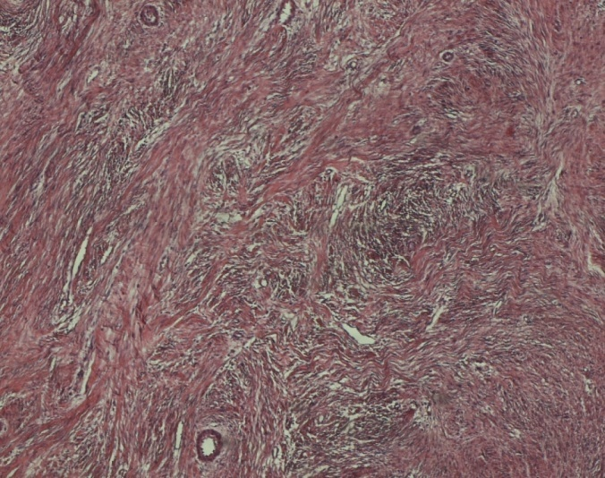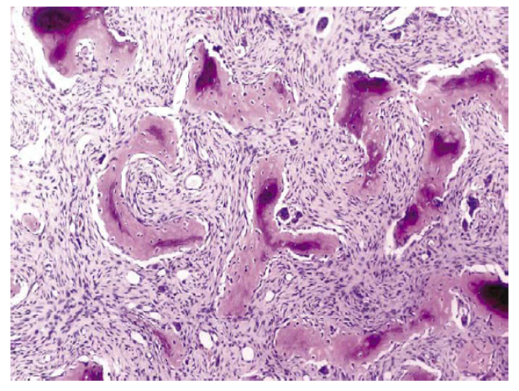
الداء المليف (ورم رباطي) عسر تنسج ليفي

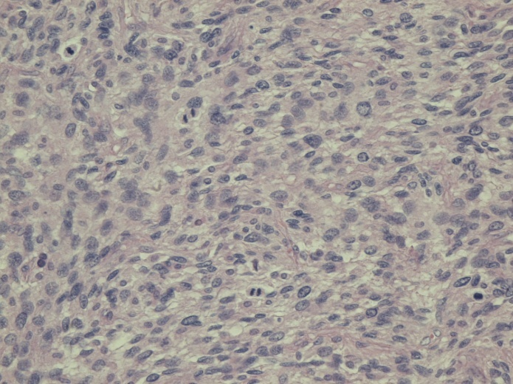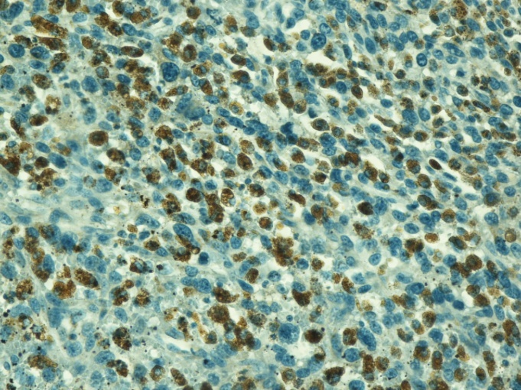
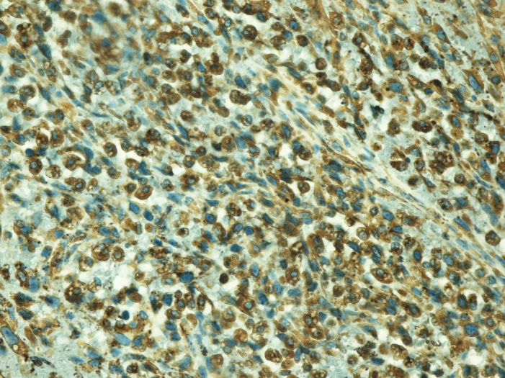
ساركوما غير متمايزة تبدي ايجابية ال CD68 والVIMENTIN على الترتيب
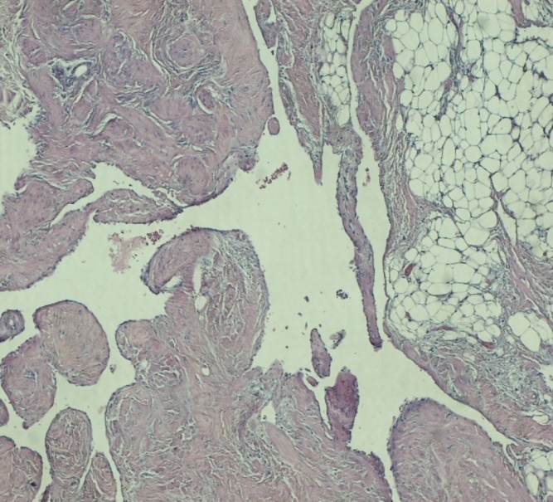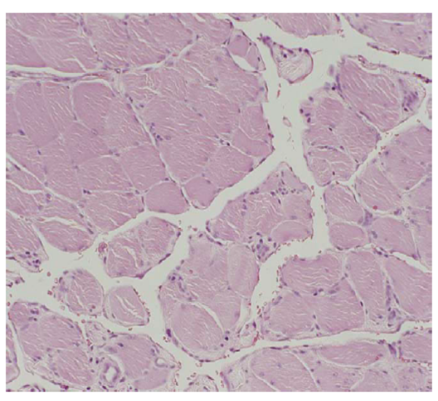
ورم شحمي وعائي عضلي ورم وعائي لمفاوي داخل العضلات
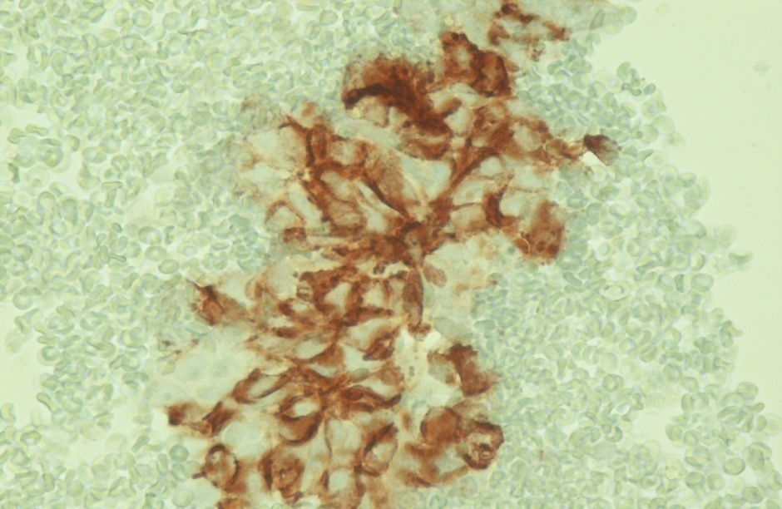
ايجابية ال CD56 في ورم غدي صماوي منتقل الى الأضلاع
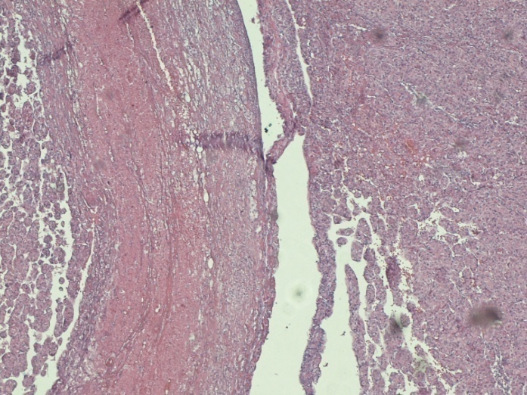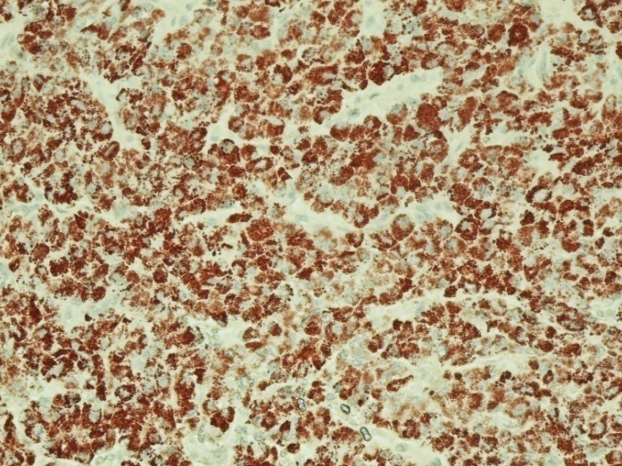
كارسينوما خلية كبدية منتقلة لجدار الصدر مع ايجابية ال Hepato
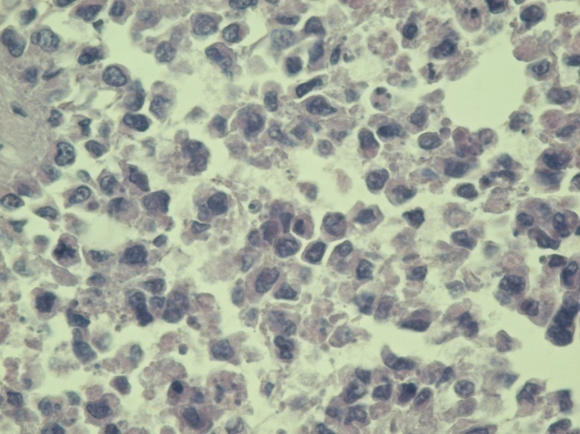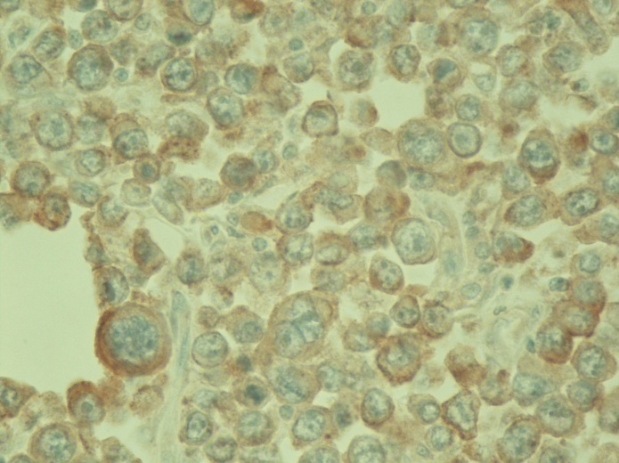
لمفوما كبيرة الخلايا لا مصنعة مع ايجابية ال CD30
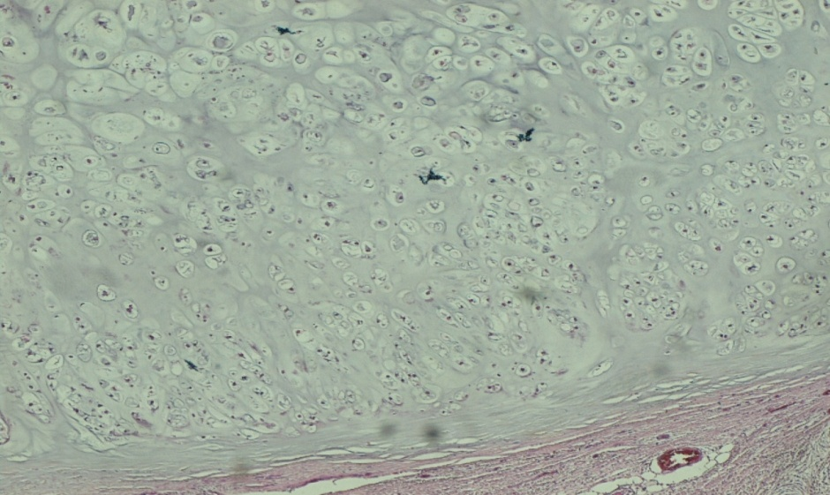
ساركوما غضروفية جيدة التمايز
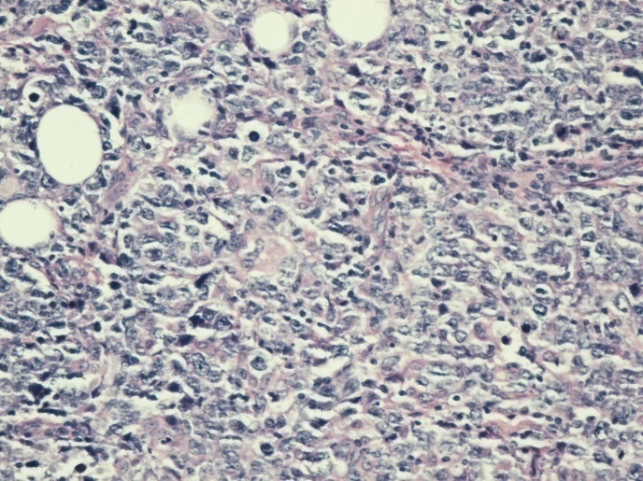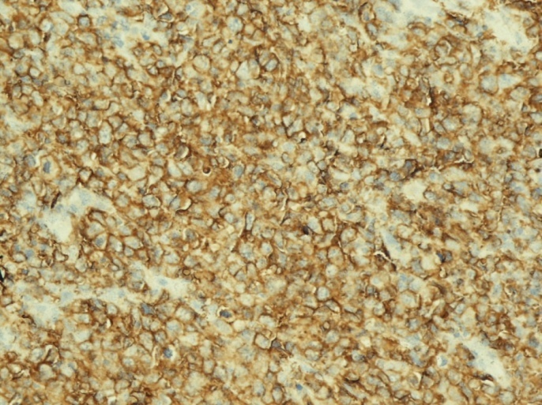
لمفوما بائية كبيرة الخلايا منتشرة تبدي ايجابية ال CD20
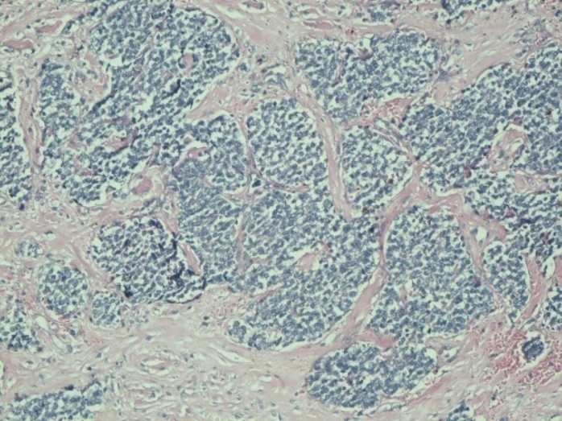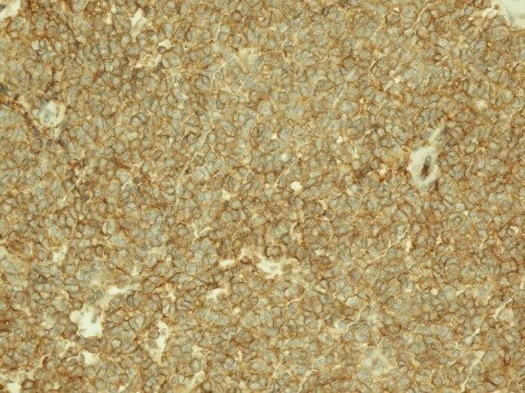
ساركوما ايوينغ/PNET تبدي ايجابية ال CD99

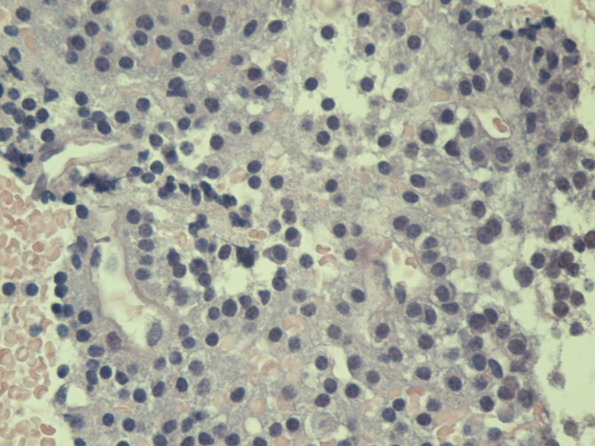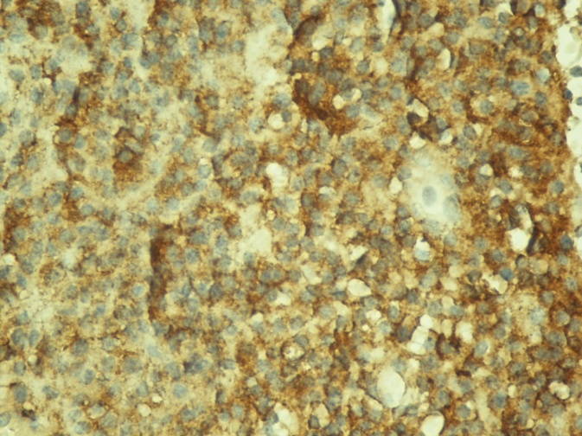
ورم خلايا مصورية يبدي ايجابية ال CD138

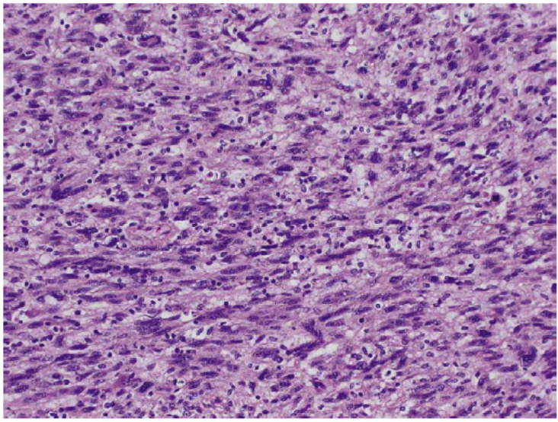
ورم غمد العصب المحيطي الخبيث (MPNST)

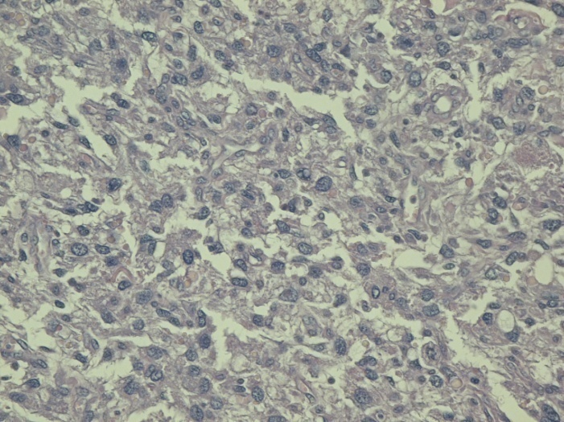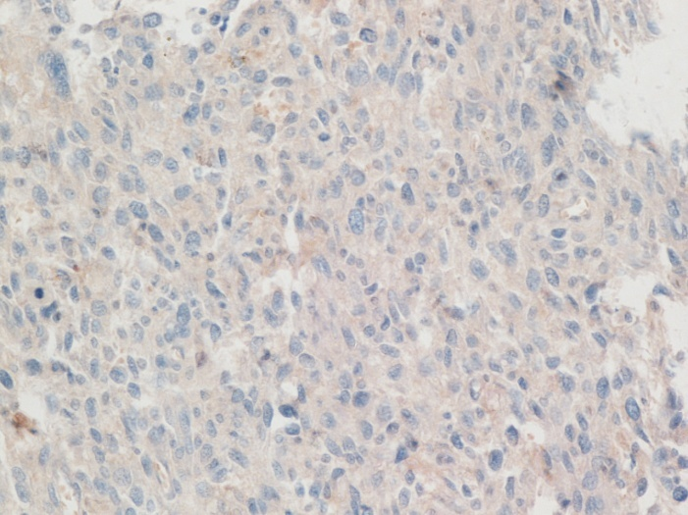
ساركوما عضلية مخططة تبدي ايجابية للميوجينين
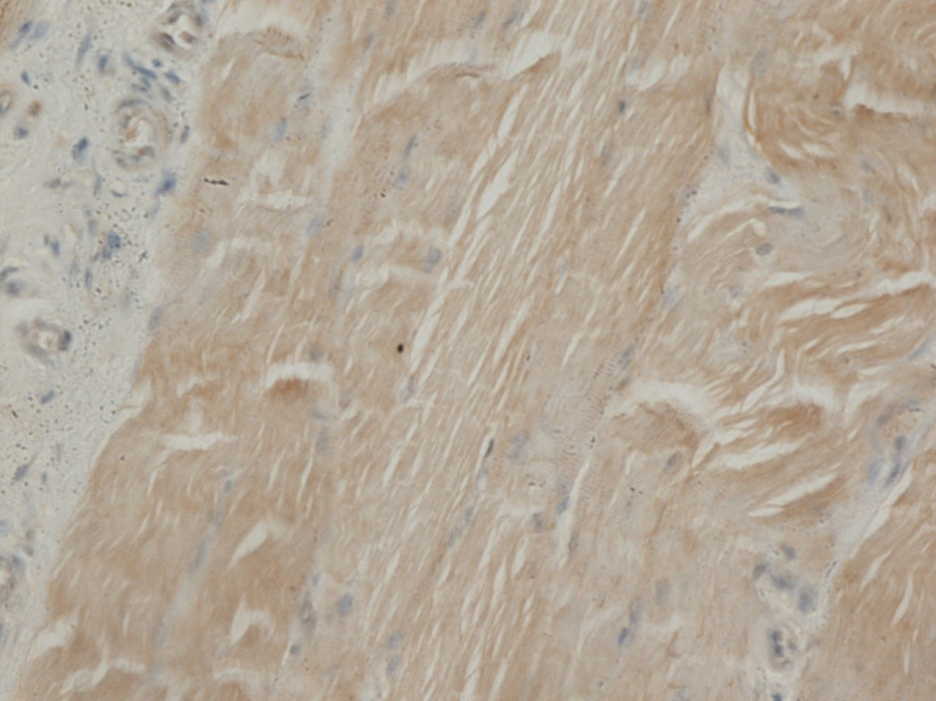
صورة شاهد على ايجابية الميوجينين في العضلات المخططة
مناقشة النتائج والمقارنة مع الدراسات العالمية:
لم نجد دراسات محلية في هذا الخصوص.
تمت المقارنة مع Pearson's ومع أربع دراسات عالمية بالنسبة لأورام جدار الصدر البدئية الخبيثة وهي:
- دراسة فرنسية²² Chapelier أجريت في مشفى ماري لاينلونغ في باريس نشرت عام 1994 في المجلة الأوربية لجراحة القلب والصدر وشملت 32 مريضاً بين عامي 1982و 1993.
- دراسة بريطانية²³ Sabanathan أجريت في مشفى برادفورد الملكي نشرت عام 1997 في المجلة الأوربية لجراحة القلب والصدر وشملت 49 مريضاً.
- دراسة أمريكية²⁴ Walsh أجريت في مركز اندرسون للسرطان في جامعة تكساس نشرت عام 2001 في مجلة جراحة القلب والصدر والأوعية وشملت 51 مريضاً بين عامي 1990-1998.
- دراسة إيطالية²⁵ Gonfiotti أجريت في مشفى كاريجي الجامعي نشرت عام 2010 في المجلة الأوربية لجراحة القلب والصدر شملت 41 مريضاً بين عامي 1998 و2008.
مقارنة النتائج تبعاً للجنس:
في دراستنا كانت نسبة إصابة الإناث للذكور 1: 2.3 لصالح الذكور في معظم الأورام باستثناء الورم الرباطي حيث كانت نسبة الإصابة الإناث للذكور 1:3.
حسب Pearson's: نسبة إصابة الإناث للذكور 1 : 2 وبالنسبة للورم الرباطي 2 : 1 لصالح الإناث، وهذا يتوافق مع دراستنا.

مقارنة النتائج تبعاً للعمر:
في دراستنا كان العمر الوسطي لمرضى أورام جدار الصدر السليمة 31 سنة والمدى العمري 16-55 سنة وكان العمر الوسطي لمرضى الأورام الخبيثة في دراستنا 45 سنة والمدى العمري 4-91 سنة.
حسب Pearson's: العمر الوسطي للأورام السليمة 26 سنة والأورام الخبيثة 40 سنة.
نلاحظ أن العمر الوسطي في دراستنا كان أكبر بـ 5 سنوات في الأورام الخبيثة والسليمة، قد يكون السبب التأخر في مراجعة المريض وبالتالي التأخر في كشف وتشخيص الورم.
مقارنة النتائج تبعاً للسلامة والخباثة:
في دراستنا كانت نسبة الخباثة 71% ونسبة السلامة 29%.
حسب Pearson's: نسبة الخباثة بين50%-80% ونسبة السلامة بين20%- 50%.
وهي نسب متوافقة مع النسب في دراستنا.
مقارنة النتائج حسب كون الأورام الخبيثة بدئية أم نقائل وغزو:
في دراستنا كانت نسبة الأورام البدئية الخبيثة 48% مقابل 52% للأورام الغازية والمنتقلة.
حسب Pearson's: تشكل الأورام الغازية والمتنقلة 50% من الأورام الخبيثة والأورام البدئية 50%
وهذا يتوافق مع دراستنا.

مقارنة النتائج تبعاً للجنس لمرضى الأورام البدئية الخبيثة مع الدراسات العالمية المذكورة:
في الدراسات الموصوفة كانت نسبة إصابة الذكور للإناث.3 1 : 1 في الدراسة الفرنسية والإيطالية، أما الدراسة الأمريكية كان هناك رجحان لصالح الإناث 2.1 : 1.
قد يكون السبب النسبة المرتفعة لمرضى الورم الرباطي في الدراسة الأمريكية (14%)
في دراستنا كانت النسبة 71. : 1 لصالح الذكور.

مقارنة النتائج تبعاً للعمر لمرضى الأورام البدئية الخبيثة:
في دراستنا كان العمر الوسطي 35.6 سنة وتراوح المدى العمري 4-75 سنة في حين بلغ العمر الوسطي 47 سنة في الدراسة الأمريكية والفرنسية أما الدراسة الإيطالية كان العمر الوسطي 48 سنة.
بالمقارنة نجد أنه في دراستنا كان العمر الوسطي أقل وربما يعود ذلك للنسبة المرتفعة التي شكلها ورم ايوينغ-PNET حيث بلغت نسبته 34% وهو يحدث بأعمار صغيرة كما نعلم عند الأطفال واليفعان.

مقارنة النتائج تبعاً لنمط الورم في الأورام البدئية الخبيثة:
الورم | دراستنا | الدراسة الإيطالية | الدراسة البريطانية | الدراسة الأمريكية
ساركوما غضروفية | 13% | 61% | 45% | 30%
ساركوما ايوينغ | 34% | 5% | 14% | 6%
ساركوما عظمية | - | 20% | - | 8%
بلاسماسيتوما أو MM | 10% | 5% | 37% | -
ساركوما غير متمايزة | 10% | - | - | 18%
الورم الرباطي (الداء المليف) | 13% | 2% | 2% | 14%
ساركومات أخرى (ليفية-MPNST-عضلية مخططة) | 20% | 7% | 2% | 24%

نلاحظ أنه في دراستنا شكلت ساركوما ايوينغ-PNET النسبة الأعلى، في حين أنه في الدراسة الإيطالية والبريطانية والأمريكية كانت أعلى نسبة للساركوما الغضروفية.
الخلاصة:
تعتبر أورام جدار الصدر من الأورام النادرة بشكل عام.
في دراستنا وجد أن نسبة اصابة الذكور أعلى من نسبة اصابة الاناث، والمدى العمري واسع (من أعمار صغيرة الى أعمار متقدمة)
غالبا ما كانت الأورام على حساب الجدار الأمامي للصدر وان نسبة الأورام الخبيثة أعلى من نسبة الأورام السليمة.
شكلت الأورام الشحمية النسبة العظمى من الأورام السليمة.
نسبة الأورام الخبيثة الثانوية (الغزو والنقائل) كانت أعلى قليلا من نسبة الأورام الخبيثة البدئية وكانت معظم حالات الأورام الخبيثة الثانوية عبارة عن غزو من الرئة والمنصف.
شكلت ساركوما ايوينغ النسبة الأعلى بالنسبة للأورام الخبيثة البدئية وتركزت في المرحلة العمرية 11-20 سنة .
الورم الرباطي يصيب النساء أكثر ولديه معدل عالي للنكس الموضعي ويعتبر في بعض الدراسات ساركوما ليفية منخفضة الدرجة¹⁶⁻²²⁻²³⁻²⁴⁻²⁵ وبعضها الآخر يصنفه مع الأورام السليمة¹⁻².
الفحص النسيجي ضروري من أجل الحصول على تشخيص دقيق ويتم إما من خلال FNA وقيمتها التشخيصية ضئيلة أو من خلال Core-needle أو من خلال الاستئصال الجراحي الجزئي أو التام.
التلوينات المناعية ضرورية في الحصول على تشخيص دقيق أو تأكيد التشخيص كما في حال ساركوما ايوينغ وله تلوين مناعي واسم وهو CD99 والذي يجب اجراؤه وعدم التردد في طلبه. وهي ضرورية أيضا في الحالات التي تحتمل أكثر من تشخيص مثل ورم الخلايا المدورة الصغيرة الزرقاء نظراً لاختلاف طرق المعالجة.
ولها دور هام في حالات الغزو والنقائل في الأورام قليلة التمايز للتأكد من المنشأ الأصلي للورم.

التوصيات:
- اجراء دراسات معمقة وتضم عدد أكبر من الحالات بهدف التعرف على الأنماط المختلفة والمتعددة لأورام جدار الصدر وتواترها ونسبتها في بلدنا، فهناك العديد من الأورام التي تعتبر شائعة نسبياً في جدار الصدر ولم نجد أمثلة لها في دراستنا.
- يجب طلب التلوينات المناعية عند وجود شك سريري في تشخيص يقبل أكثر من احتمال كما هو الحال في أورام الخلايا المدورة الصغيرة الزرقاء ولا يخفى الفارق الكبير بين هذه التشاخيص سواء في العلاج أو في الإنذار كما أنها ضرورية في حالات الغزو والنقائل للتأكد من المنشأ الأصلي للورم.
- اجراء دراسات استقصائية لاحقة بهدف معرفة أسباب شيوع بعض الأورام (ساركوما ايوينغ) وانخفاض نسبة بعضها الآخر (الساركوما الغضروفية) في بلدنا بالمقارنة مع نسبتها في الدراسات العالمية
- إيجاد أرشيف منظم ومؤتمت للمشافي الجامعية وذلك لربط كافة الأقسام الطبية السريرية والتشخيصية بهدف الحصول على المعلومات السريرية الخاصة لكل مريض عند الحاجة.
- دعم السجل الوطني للأورام بجميع الإحصاءات المتوافرة مما يسمح باجراء دراسات أكثر دقة حول الانتشار والوقوع السنوي لأورام جدار الصدر في بلدنا.

المراجع:

- Pearson’s Thoracic & Esophageal Surgery ,Third Edition 2008 , section 5 ( Chest wall and sternum P1197-1299 )
- ACS Surgery: Principles and Practice ,CHEST WALL MASS ,2009,Michael E.Friscia ,MD ,and John C.Kucharczuk ,MD
- د.نزار عباس، أورام جدار الصدر، أمراض الصدر الجراحية, مجلة جامعة دمشق,2008،ص12
- Chest wall tumor, summarized by Thirayost Nimmanon ,2010
- Scapulothoracic Bursitis of the chest wall, Chung-cheng Huang, MD, Sheung-Fat Ko, MD, Shu-Hang Ng, MD, Chih-Che Lin, MD, Hsuan-Ying Huang, MD, Pao-Chu Yu, MD, Tze-Yu Lee, MD, 2005
- Uncommon Etiology of an Anterior Chest Wall Mass ,Gary S.Schwartz, Liliana Rios, Tracy Zivin-Tutela, Faiz Y.Bhora and Cliff P. Connery, Ann Thorac Surg 2009
- Primary Hydatid Disease of the Chest Wall, B.Yilmaz Avci, M.Yildirim, A.Onen, Department of Thoracic Surgery, and General Surgery SSK Izmir Training Hospital, Midical Faculty, Izmir, Turkey, 2005
- DIFFERENTIAL DIAGNOSIS IN SURGICAL PATHOLOGY, Second edition, Gattuso, Reddy, David, Spitz, Haber, 2010, (P 837-948)
- MODERN SURGICAL PATHOLOGY, Second Edition, Weinder, Cote, Suster, Weiss, 2009
- Diagnostic Immunohistochemistry, Third Edition, David Dabbs, 2010, ( p 83-124 )
- Chest Wall Tumors: Radiologic Findings and Pathologic Correlation – Part 1.Benign Tumors, Ukihide Tateishi, MD,PhD. Gregory W.Gladish, MD. Masahiko Kusumioto, MD, PhD. Tadashi Hasegawa, MD, PhD. Ryohei Yokoyama, MD. Ryosuke Tsuchiya, MD, PhD. Noriyuki Moriyama, MD, PhD. 2003
- Robbins and Cotran Pathologic Basis of Disease, Professional Edition, 8th Edition, Bone tumors and Soft tissue tumors, Vinay Kumar, MBBS, MD, FRCPath, Abul K.Abbas, MBBS, Nelson Fausto, MD and Jon Aster, MD, 2009
- Rosai and Ackerman’s Surgical Pathology, Juan Rosai, lauren Vedder Ackerman, 9th Edition, Bone and Soft tissue, 2010
14- Calcifying Fibrous Pseudotumor of the Chest Wall, Mark K.Reed, MD, Linda R.Margraf, MD, Hisashi Nikaidoh, MD, David C.Cleveland, MD. Division of Thoracic Surgery and Department of Pathology, Children’s Medical Center of Dallas and University of Texas Southwestern Medical Center, Dallas, Texas, 1996
15- Malignant chest wall neoplasms of bone and cartilage, P O’SULLIVAN, ffr, rcsi, H O’DWYER, ffr, rcsi, J FLINT, MD, P L MUNK, MD and N L MULLER, MD, PhD, FRCR. Department of Radiology and Anatomical Pathology, University of British Columbia, Vancouver General Hospital, Vancouver, BC, Canada, 2007
16- Chest Wall Tumors: Radiologic Findings and Pathologic Correlation – Part 2. Malignant Tumors, Ukihide Tateishi, MD,PhD. Gregory W.Gladish, MD. Masahiko Kusumioto, MD, PhD. Tadashi Hasegawa, MD, PhD. Ryohei Yokoyama, MD. Ryosuke Tsuchiya, MD, PhD. Noriyuki Moriyama, MD, PhD. 2003
17- Non-Hodgkin’s Lymphoma Presenting as a Large Chest Wall Mass. Po-Kuei Hsu, MD, Han-Shui Hsu, MD, Anna Fen-Yau Li, MD, Phd, Liang-Shun Wang, MD, Biing-Shiun Huang, MD, PhD, Min-Hsiung Huang, MD, and Wen-Hu Hsu, MD. 2006
18- Primary Burkitt Lymphoma of the Chest Wall. Department of Pathology & Laboratory Medicine and Department of Medicine, Division of Hematology-Oncology, University of North Carolina at Chapel Hill, USA. R.Lowenthal and S.Storti, 2012.
19- Manual of SURGICAL PATHOLOGY, Third Edition, Susan C.Lester, 2010, ( P 256,257 )
20- Fibrosarcoma of the chest wall, SF Kabir, Department of General and Laparoscopic surgery, Apollo Hosbitals Dhaka, 2010
21- أورام الخلايا المدورة الصغيرة في الصدر, د.لينا الحفار, مجلة جامعة دمشق للعلوم الصحية-المجلد الحادي والعشرين-العدد الثاني-2005
22- AChapelier, P Macchiarini, M Rietjens, B Lenot, A Margulis, JY Petit and P Dartevelle et al. Chest wall reconstruction following resection of large primary malignant tumors. Eur J Cardiothoracic Surg 1994
23- S Sabanathan, R Shah and AJ Mearns et al. Surgical treatment of primary malignant chest wall tumors. Eur J Cardiothoracic Surg 1997
24- Garrett L.Walsh, Bryan M.Davis, Stephen G.Swisher, Ara A.Vaporciyan, W.Roy Smythe, Kelly Willis-Merriman, Jack A.Roth and Joe B.Putman et al. A single institutional, multidisciplinary approach to primary saromas involving the chest wall requiring full thickness resection. J Thoracic Cardiovasc Surg 2001
25- Alessandro Gonfiotti, Paolo Ferruccio Santini, Domenico Campanacci, Marco Innocenti, Sante Ferrarello, Adelle Caldarella and Alberto Janni et al. Malignant primary chest wall tumors- techniques of reconstruction and survival. Eur J Cardiothoracic Surg 2010

